Проектная деятельность «Агния Барто-поэзия доброты»

Автор: воспитатель МОБУ «СОШ «Муринский ЦО 2», ДО 1, г. Мурино
Степанова Екатерина Викторовна
Вид проекта: краткосрочный 17.02 – 22.02.2024 года.
Тип проекта: групповой
Участники проекта: дети средней группы №4 «Бусинки», родители, воспитатель (Степанова Е.В.)

Проблема: к сожалению, но огромной проблемой нашего времени является то, что во многих семьях телефон, телевизор, компьютер вытеснили книги на второй план, родители перестали прививать детям любовь к литературе, недооценивают важность чтения. Вероятнее всего это связано с большой занятостью родителей, с их усталостью в конце рабочего дня, отсутствием сил для того, чтобы провести перед сном с ребенком 15-20 минут за чтением интересной, красочной и увлекательной книги. Не устраивают совместных семейных литературных вечеров по выходным. Взрослые перестали прививать любовь к книге, бережное к ней отношение.
Актуальность проекта: книга присутствует в жизни каждого человека практически с самого рождения и бесспорно является средством для всестороннего развития личности ребенка.
Читая произведения Агнии Барто, ребенок обязательно поймет, кому стоит подражать, а кому нет, что в любой ситуации важно сохранять человечность, не совершать дурных поступков, за которые потом будет стыдно. Агния Барто через свои произведения учит детей уважать старших, заботиться о животных, показывает, что такое добро, а что такое зло, воспитывает в детях гуманизм, учит доверять жизни и смотреть на мир широко открытыми глазами.

Цель Воспитателя: сформировать интерес, потребность в чтении, уважение к книге через произведения Агнии Барто
Задачи воспитателя:
- расширить знания детей о творчестве А. Л. Барто
- организовать совместную деятельность родителей и детей в рамках проекта
- подготовить презентацию, которая будет посвящена жизни и творчеству А. Барто «Пускай мое сердце останется чистым»
- обогащать и активизировать словарь детей
- сформировать заинтересованность в чтении
- воспитывать бережное отношение и уважение к книге
- воспитывать нравственные качества дошкольников
- организовать выставку книг А. Барто
- организовать выставку детских творческих работ «Агния Барто- поэзия доброты»
- укрепить и расширить взаимодействие детского сада и семьи, повысить уровень удовлетворённости родителей организацией образовательного процесса.

Выполнение проекта:
Использовались следующие формы работы:
- опрос родителей через анкетирование «Ребенок и книга» (Приложение 1)
- наглядная информация для родителей: консультация для родителей «Чтение в дошкольном возрасте» (Приложение 2)
- сотрудничество с семьями и оказание им всяческой поддержки, ответы на возникшие вопросы по теме проекта
- беседа «В гостях у Агнии Барто» (Приложение 3)
- использование интерактивной доски для полномасштабного просмотра презентации «Пускай мое сердце останется чистым» (кадры презентации Приложение 4) + флешка
- «Литературный вечер» - групповое чтение произведений Агнии Барто, обсуждение прочитанного, слушание музыки моря, практическое задание «Волшебство» (Приложение 5)
- выставка детских творческих работ (Приложение 6)
- фотогалерея «Семейное чтение» (Приложение 9)

Этапы реализации проекта:
Подготовительный этап:
- подбор и изучение справочной, энциклопедической и художественной литературы (Приложение 8)
- подготовка презентации «Пускай мое сердце останется чистым» (кадры презентации Приложение 4)
- подбор наглядного и дидактического материала для беседы
- опрос родителей посредством анкетирования по теме «Ребенок и книга» (Приложение 1)
- подготовка консультации для родителей «Чтение в дошкольном возрасте» (Приложение 2)
- подбор литературных произведений А. Барто для совместного чтения с детьми и оформление книжного уголка с произведениями Агнии Барто (Приложение 7)

Взаимодействие с семьями воспитанников:
- выявление отношения семей воспитанников к чтению (анкетирование, Приложение 1)
- планирование с родителями совместной деятельности с детьми по проекту, всевозможная помощь и поддержка, которая от меня потребуется (беседы в свободной форме во время утреннего приема, вечерней прогулки и в групповом чате на платформе Сферум)
- подготовка с детьми рассказов о семейных творческих работах для выставки «Агния Барто- поэзия доброты»
- консультация для родителей «Чтение в дошкольном возрасте» (Приложение 2)
- фотоотчет для родителей о проведении проекта «Агния Барто-поэзия доброты» (Приложение 3, 4, 5)
-фотогалерея «Семейное чтение» (Приложение 9)
- фото и видеоотчет в родительском чате приложения Сферум.

Основной этап:
- беседа «В гостях у Агнии Барто» (Приложение 3)
- просмотр презентации «Пускай мое сердце останется чистым» (кадры презентации Приложение 4) + флешка
- литературный вечер (Приложение 5)
- выставка детских творческих работ (Приложение 6)

Завершающий этап:
- фотоотчет для родителей о проведении проекта «Агния Барто-поэзия доброты» (Приложение 3, 4, 5)
- фотогалерея «Семейное чтение» (Приложение 9)
- фото и видеоотчет в родительском чате приложения Сферум.

Ожидаемые результаты:
- сформированность у детей знания о жизни и творчестве Агнии Барто
- сформировать заинтересованность в чтении, привить любовь к книге
- развитие у детей эмоционального интеллекта, инициативности, творческих способностей, умения вести диалог, умение задавать вопросы, доброжелательности, умение доводить начатое дело до логической точки
- увидеть искреннюю заинтересованность и отклик родителей
- добиться повышения уровня удовлетворённости родителей организацией образовательного процесса
- создать благоприятную, дружескую атмосферу между родителями и воспитателем, желание поддерживать начинания друг друга, проявлять инициативу
- создать желание принимать участие в совместных (воспитатель, дети, родители) разнообразных проектах.

Результаты проекта:
- дети познакомились с биографией Агнии Львовны Барто, с ее творчеством
- родители активно приняли участие в анкетировании
- родители сохраняли для себя выдержки из консультации, особенно заинтересовал список предложенной детской литературы для совместного чтения
- обогатился словарь детей
- дети проявили умение наблюдать, анализировать, расширили свой кругозор, познавательный интерес
- ребята с родителями создали разного вида творческие работы, которые были посвящены Агнии Барто, проявили любознательность, ответственность, целеустремленность, заинтересованность
- на практике дети показали умение бережно относится к книге
- вырос уровень доверия между родителями и воспитателем, уважительное отношение к дошкольному учреждению
- вырос уровень доверительных отношений между воспитанниками и воспитателем.

Приложение 1
Анкета для родителей «Ребенок и книга»

1. Есть ли у вас дома библиотека?
а) несколько книжных полок
б) отдельный книжный шкаф
в) стеллажи с книгами
г) другое______________________________________________________________________

2.Есть ли у вашего ребенка своя книжная полка или уголок с книгами?
а) да
б) нет

3.Посещаете ли вы с ребенком детскую библиотеку?
а) да
б) нет, не записаны и даже не знаем, где она находится
в) а что они еще существуют?
г) свой вариант________________________________________________________________

4.Часто ли вы читаете ребенку книги?
а) каждый день
б) когда попросит
г) редко
д) включаю Алису
е) свой вариант ответа __________________________________________________________

5. Внимательно ли и с удовольствием слушает ребенок, когда вы ему читаете?
_____________________________________________________________________________

6.Задает ли ребенок вопросы, если ему не понятны слова, или какая-либо ситуация в произведении?________________________________________________________________

7.Назовите, пожалуйста, самые любимые книги или произведения ребенка __________________________________________________________________________________________________________________________________________________________
8.Беседуете ли вы с ребенком о прочитанном?
а) да
б) нет
в) иногда

9.Может ли ваш ребенок назвать недавно прочитанные с вами книги?
а) да
б) нет
в) не знаю

10.Имена каких детских поэтов и писателей знает ребенок?__________________________________________________________________________________________________________________________________________________
11.Может ли ребенок пересказать отрывок из любимой книги?
а) да
б) нет
в) не знаю
12.Выписываете ли вы детские журналы? Какие? ______________________________________________________________________

13.По Вашему мнению, как можно привлечь ребенка к чтению? _____________________________________________________________________________
_____________________________________________________________________________
14. Вспомните, пожалуйста, из своего детства любимые книги, литературных героев
__________________________________________________________________________________________________________________________________________________________________________
15. На Ваш взгляд, семейное чтение – это: (нужное отметить)
а) обсуждение прочитанного всей семьей
б) чтение вслух для всех членов семьи
в) книги для каждого члена семьи отдельно
г) когда все члены семьи заняты чтением

16.Как вы считаете, в каком возрасте ребенок должен научиться читать?
_____________________________________________________________________________

17. По вашему мнению, что даёт современному ребёнку чтение книг? _____________________________________________________________________________
18. Используете ли Вы в практике воспитания Вашего ребенка примеры ситуаций или поведения литературных героев?
а) часто
б) иногда
в) никогда

Спасибо
С Уважением, Екатерина Викторовна Степанова
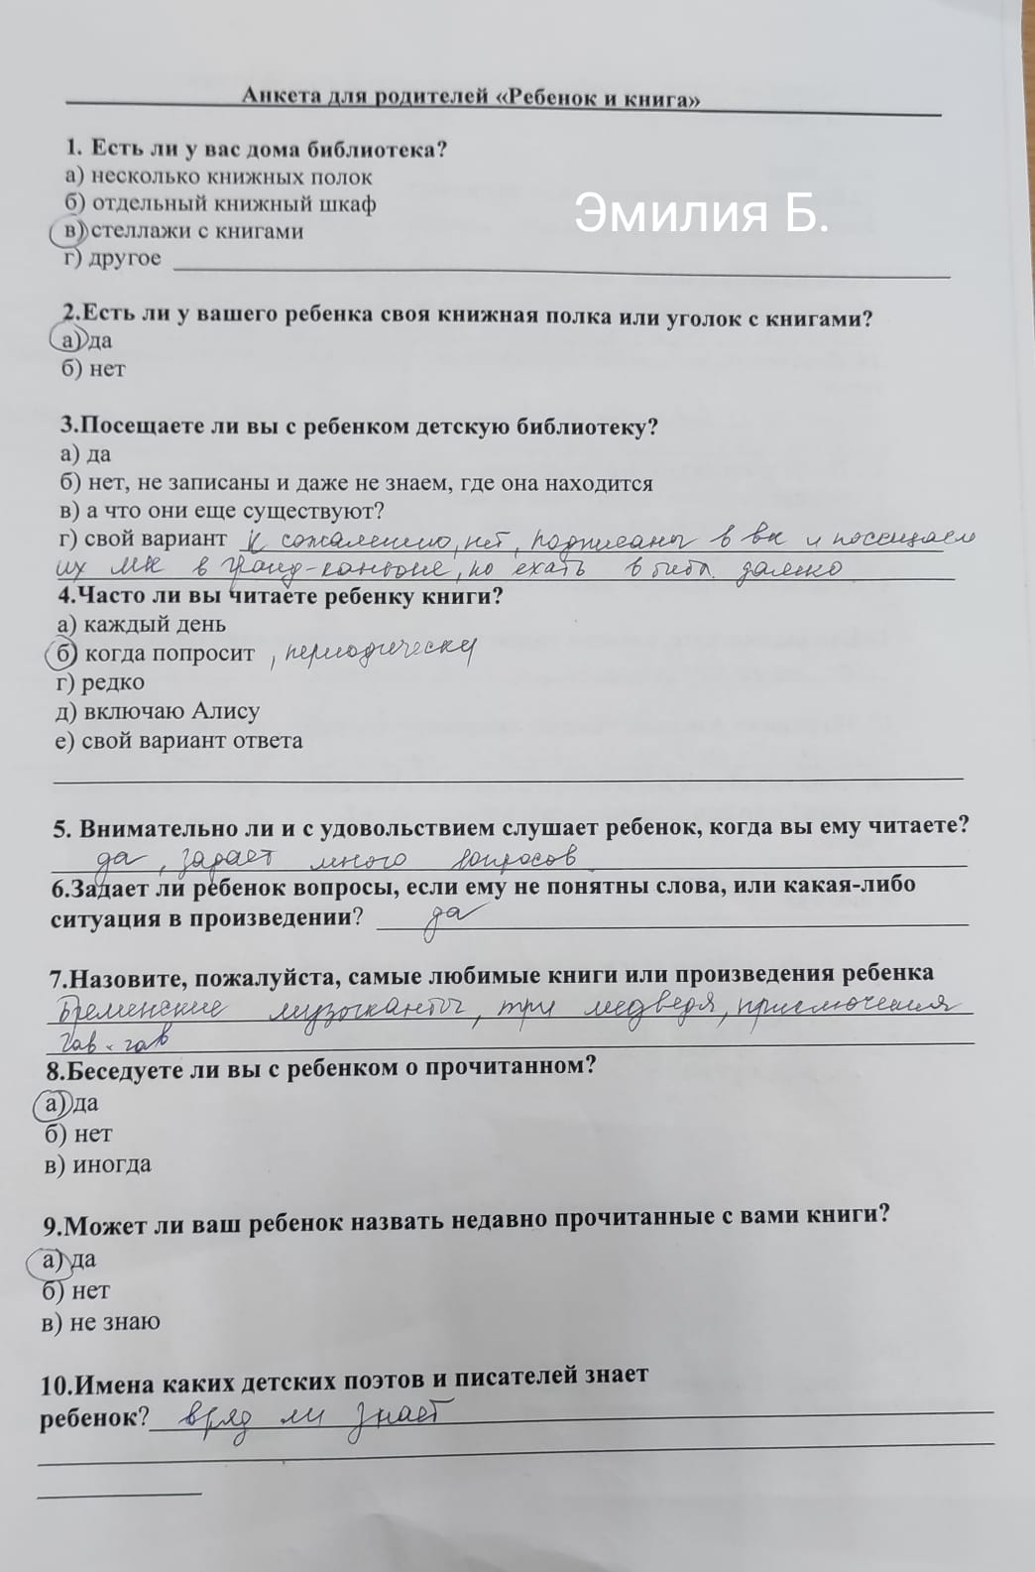
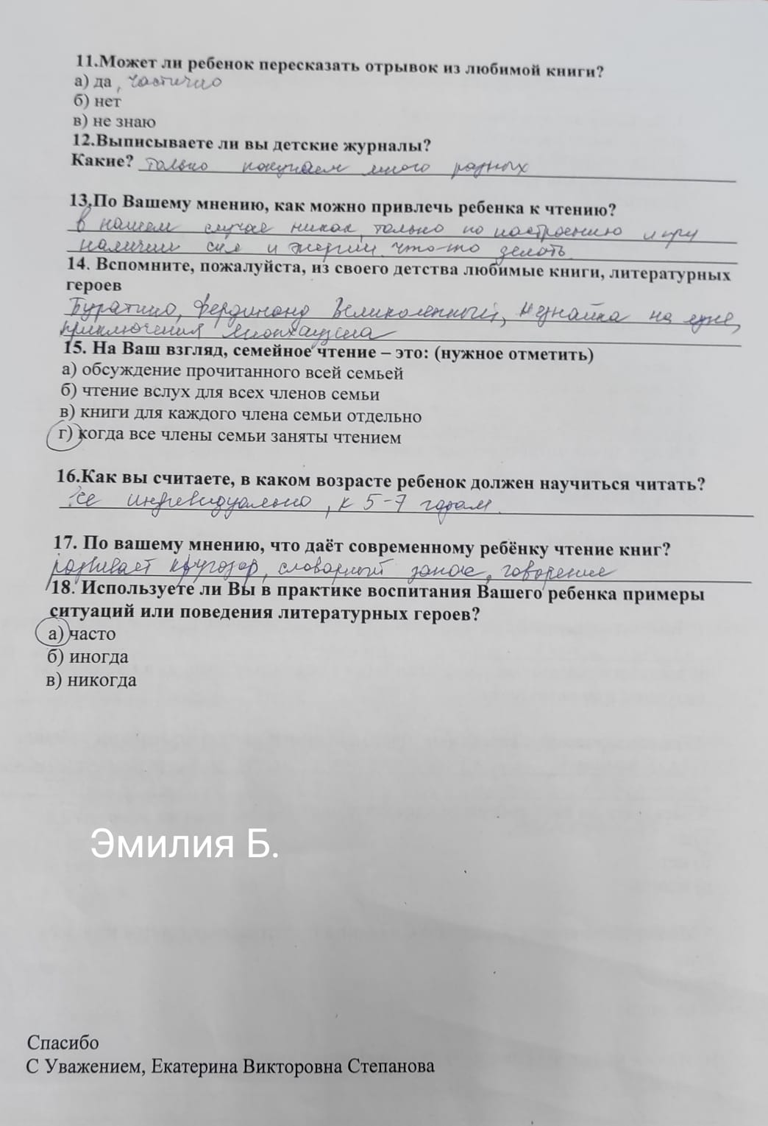
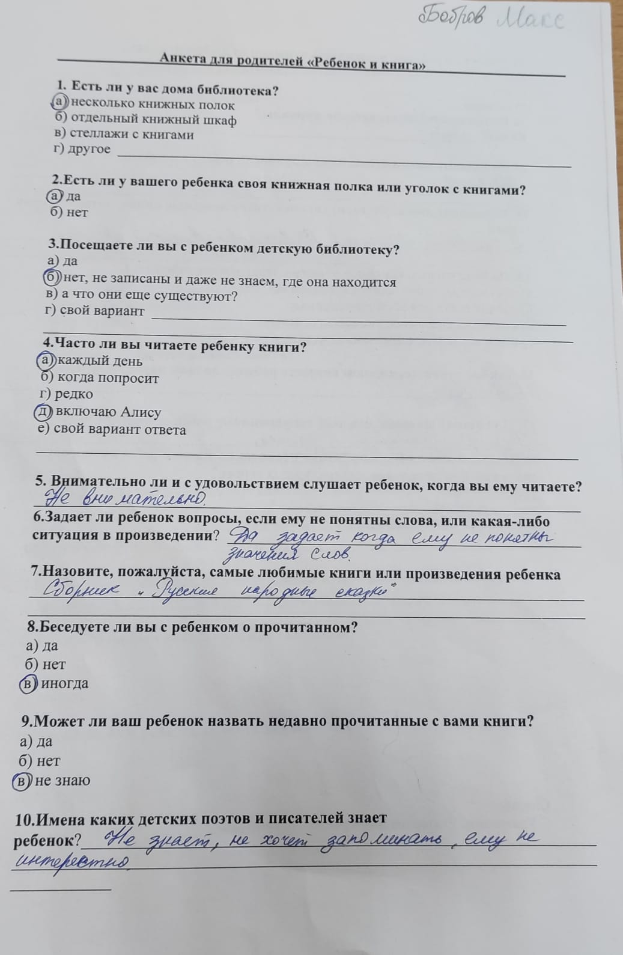
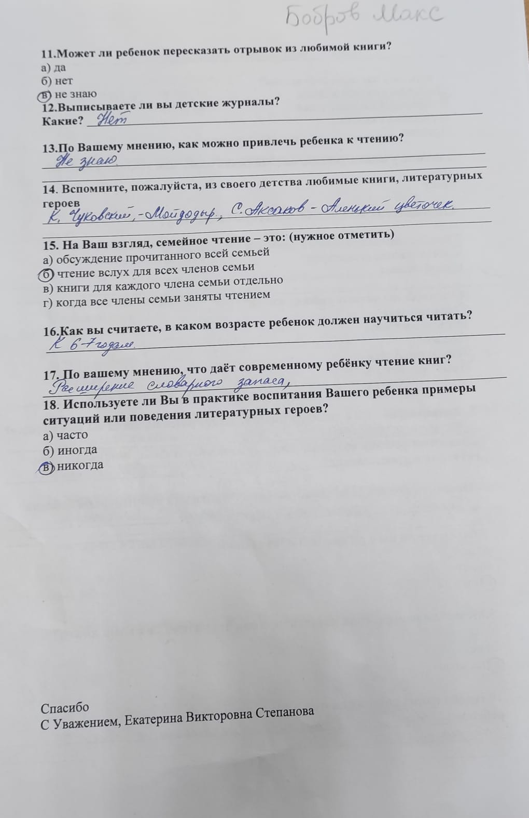
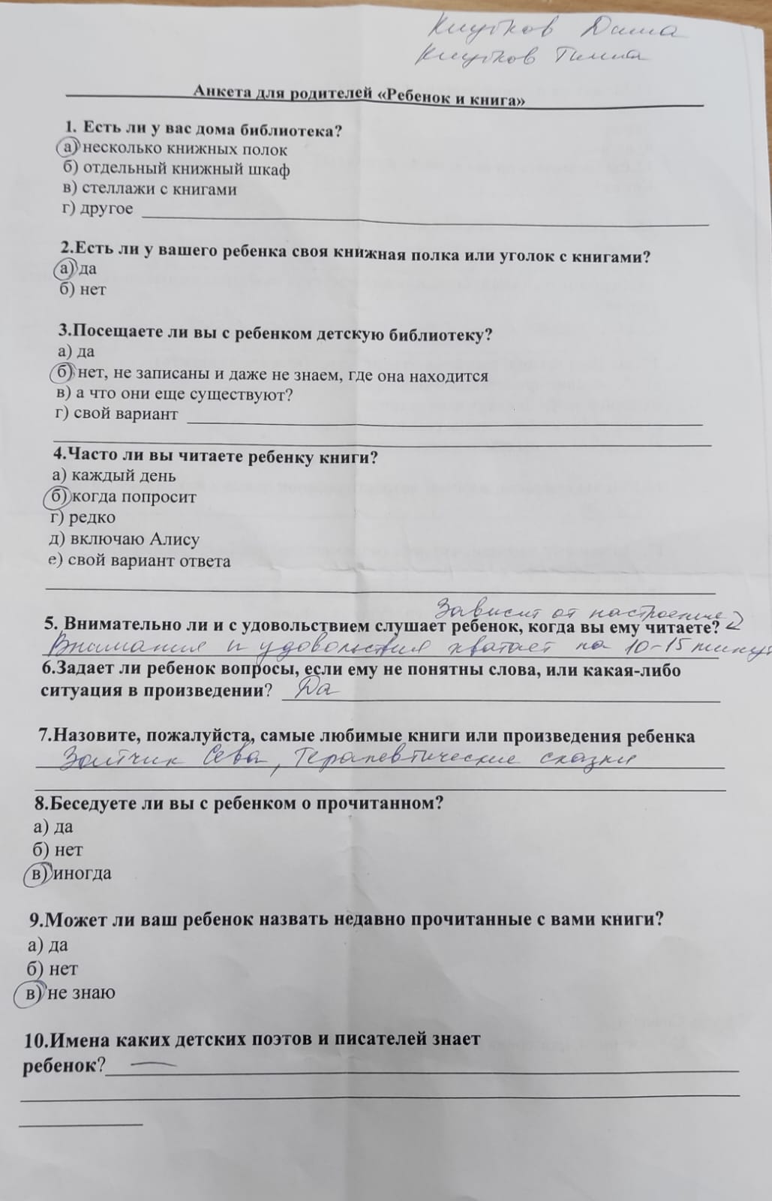
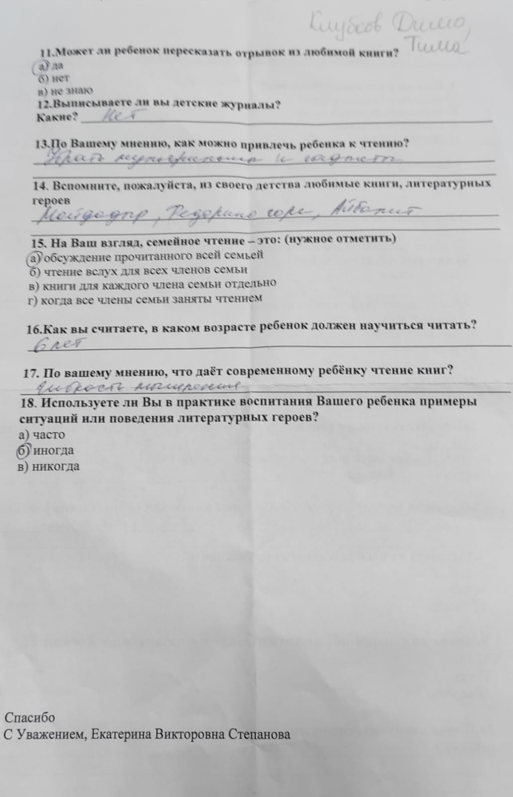
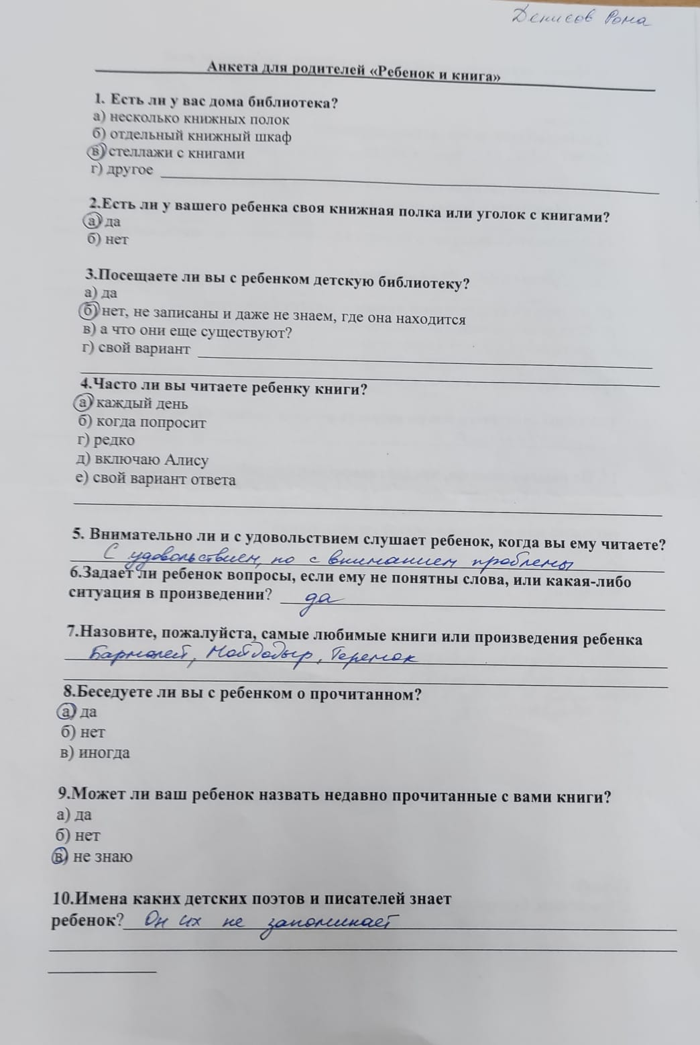
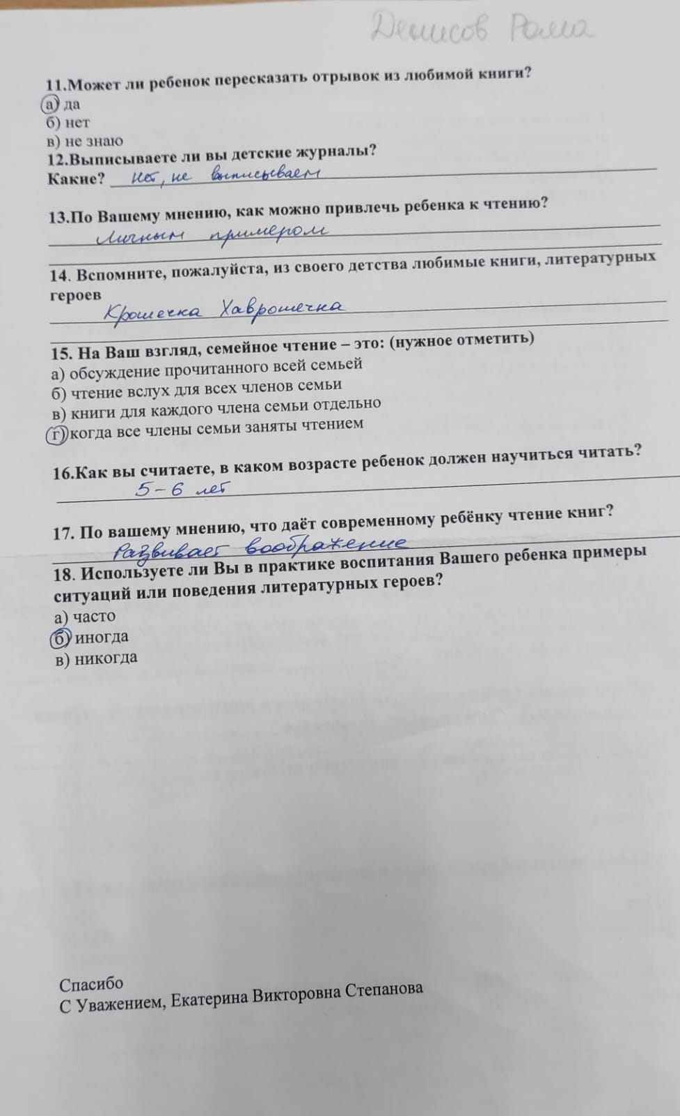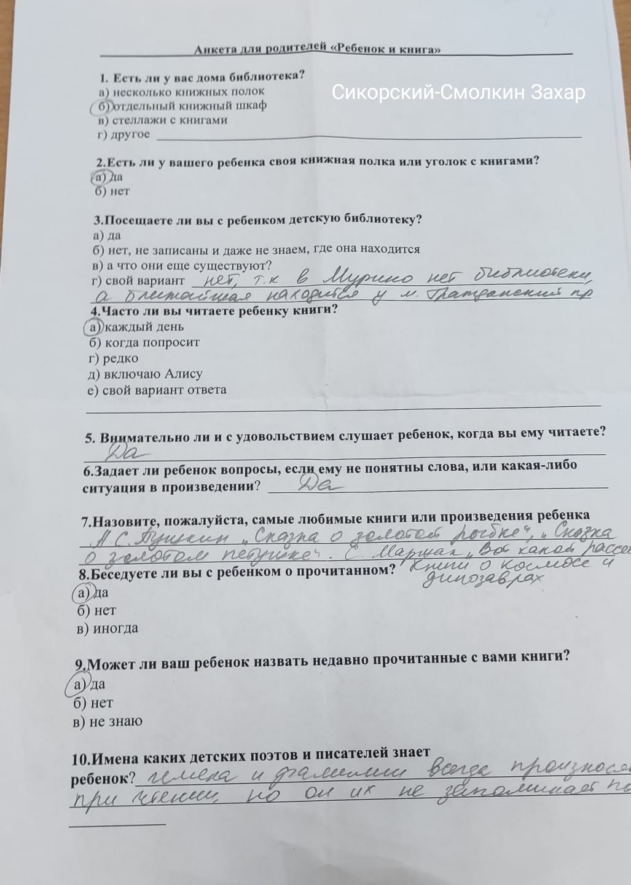

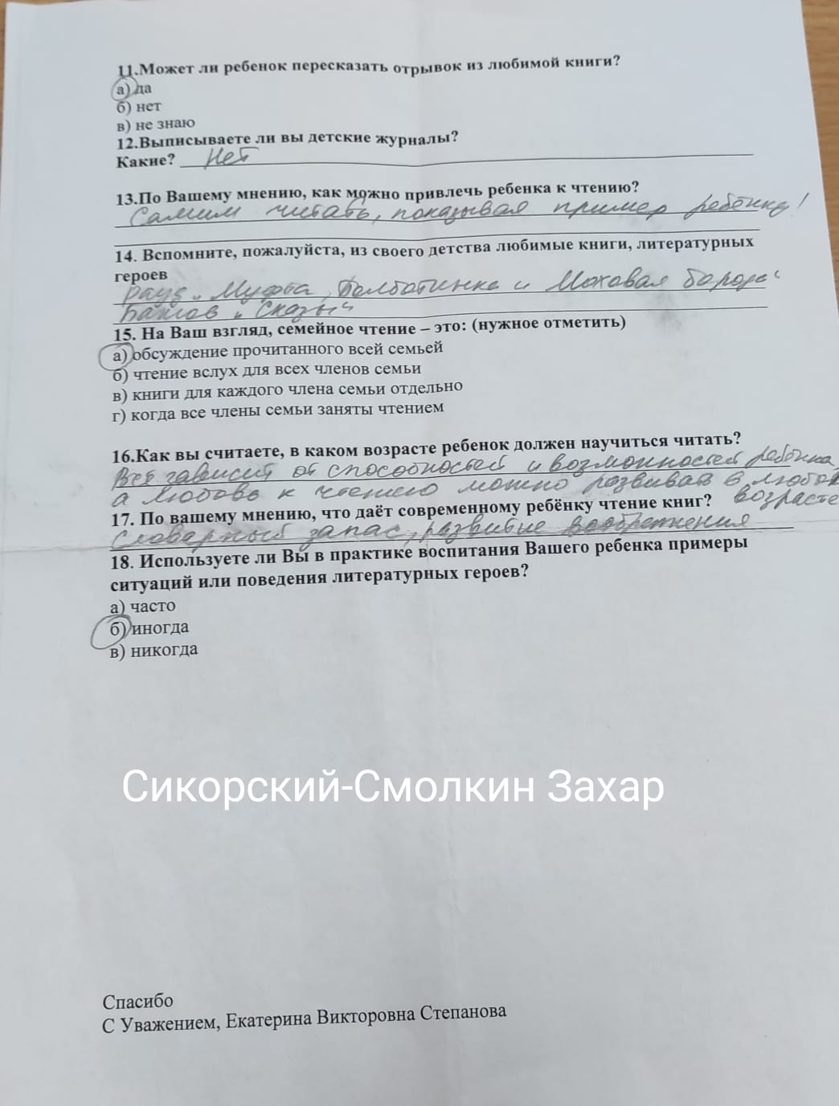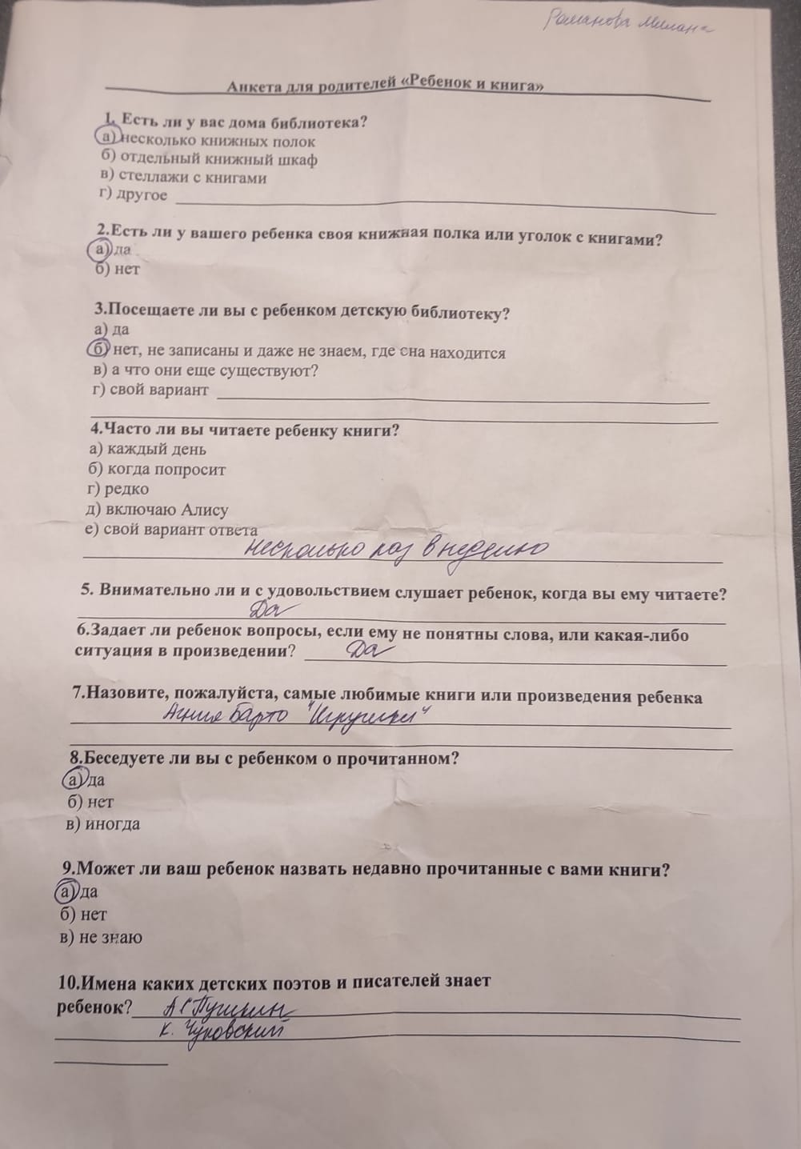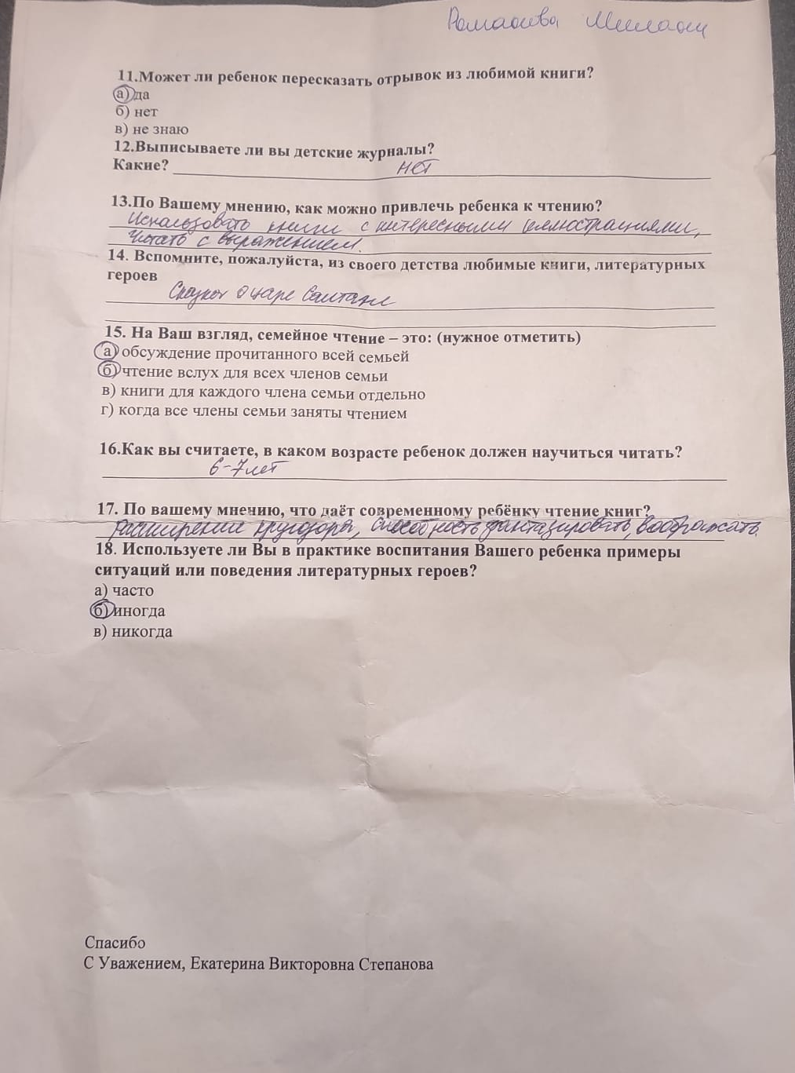
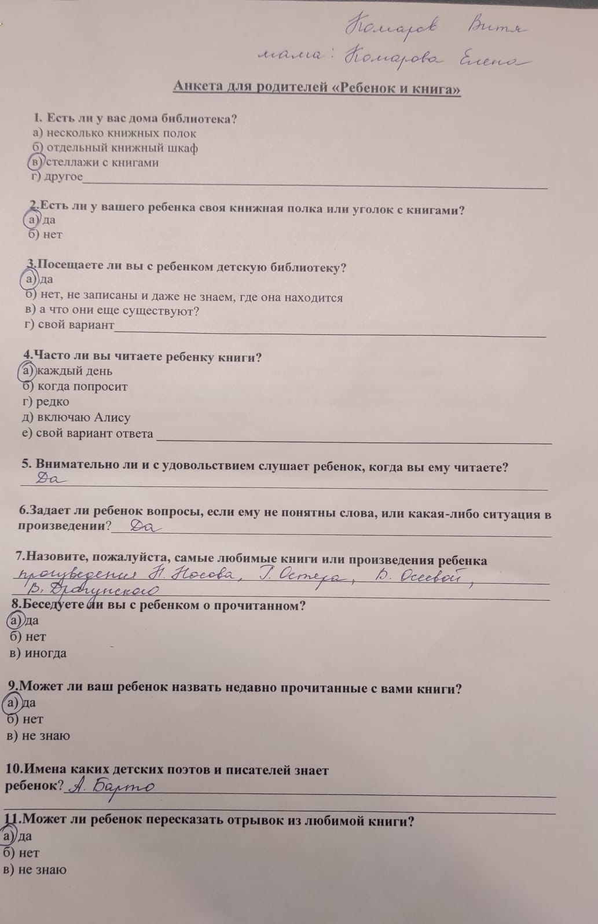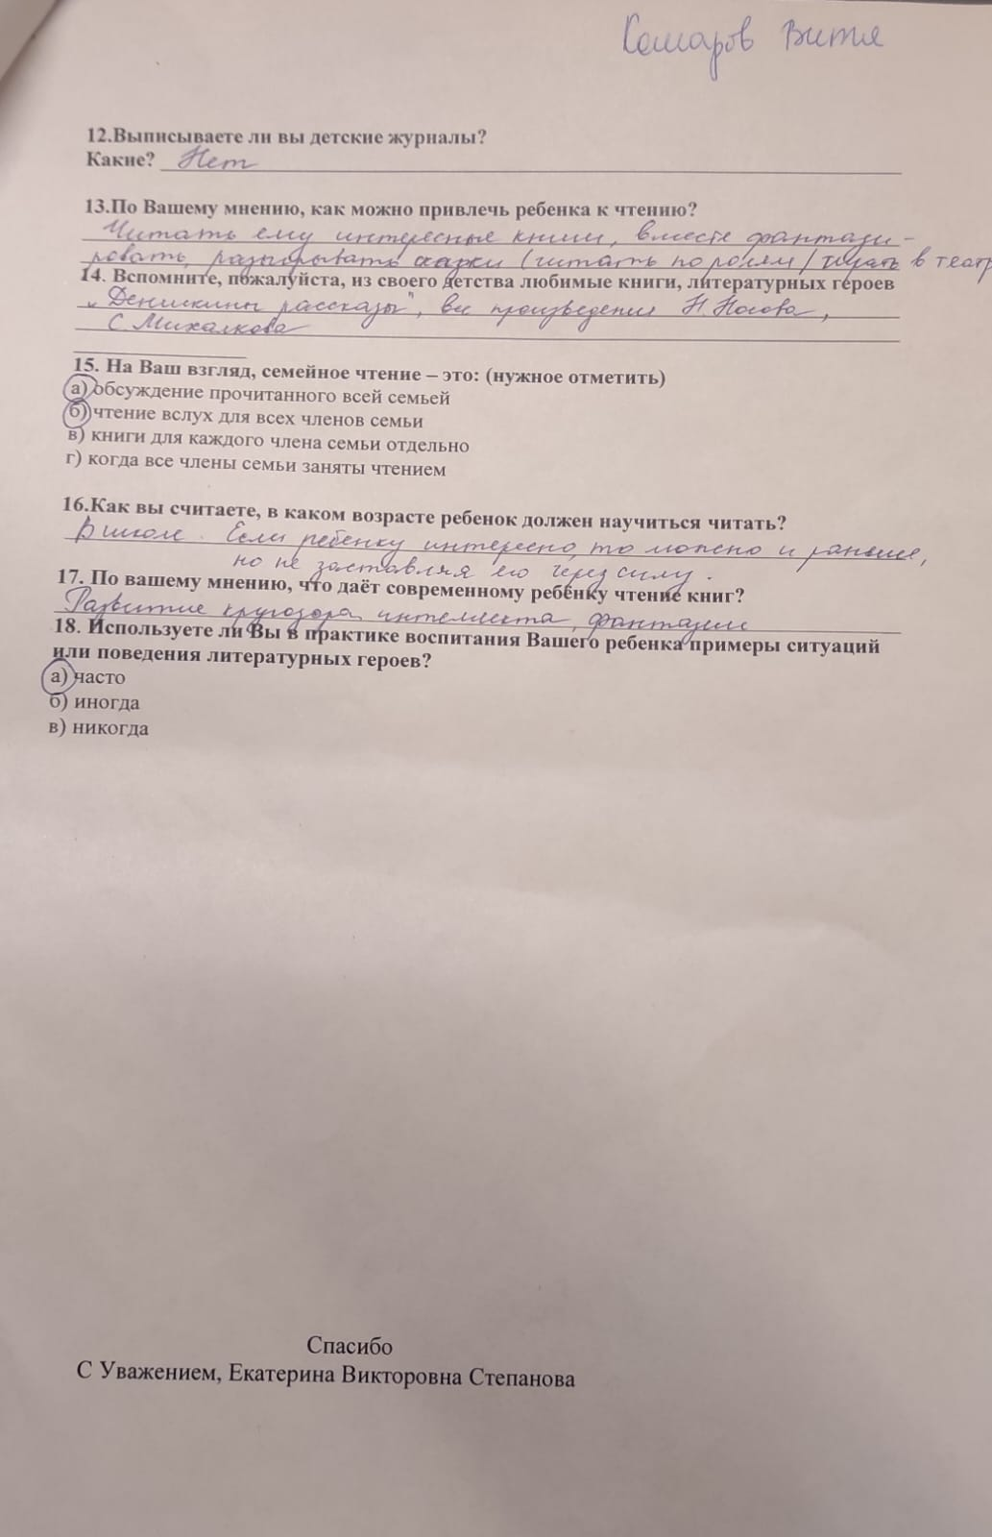
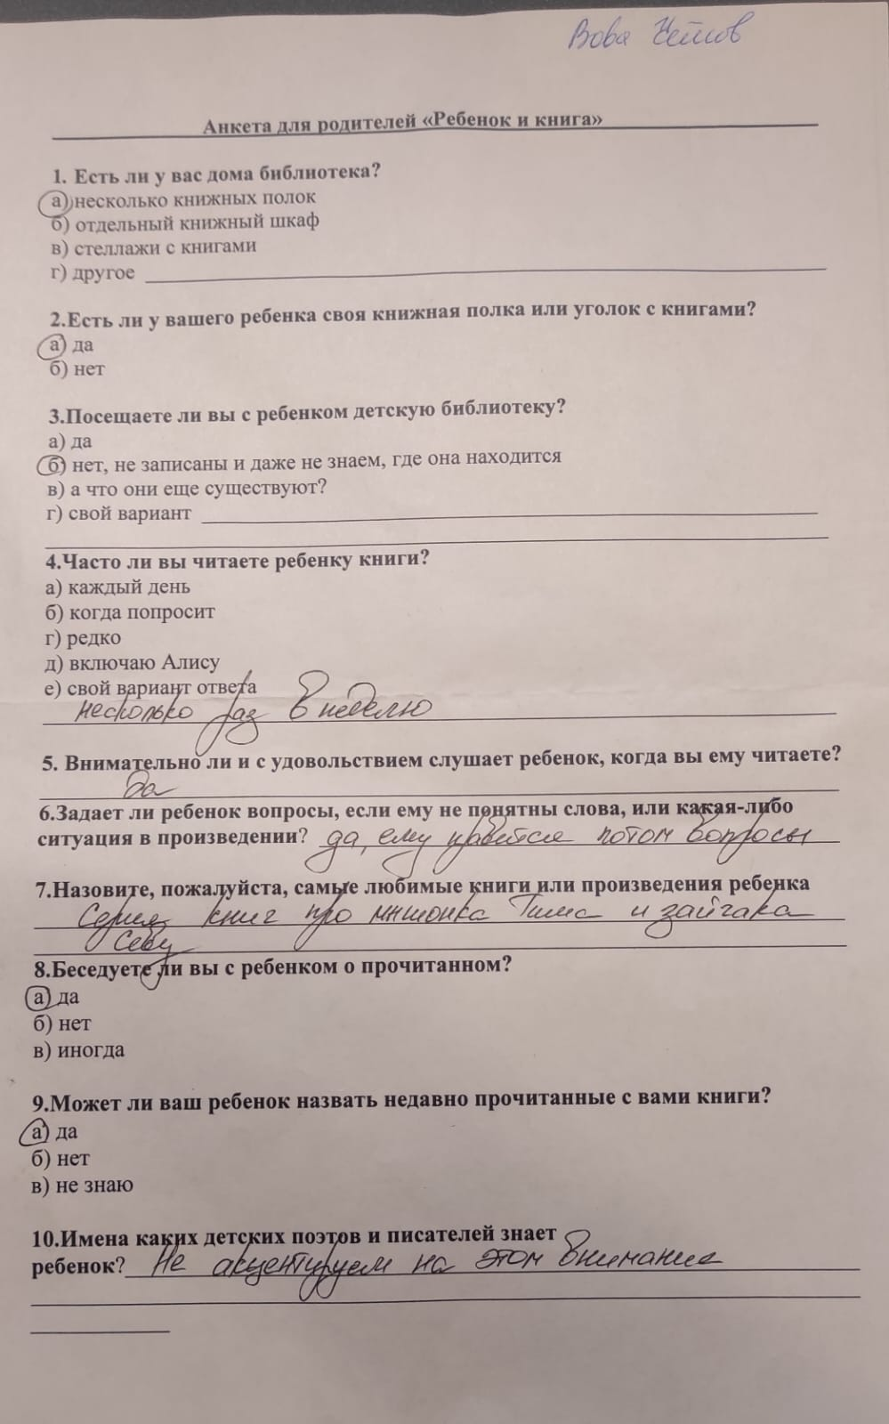
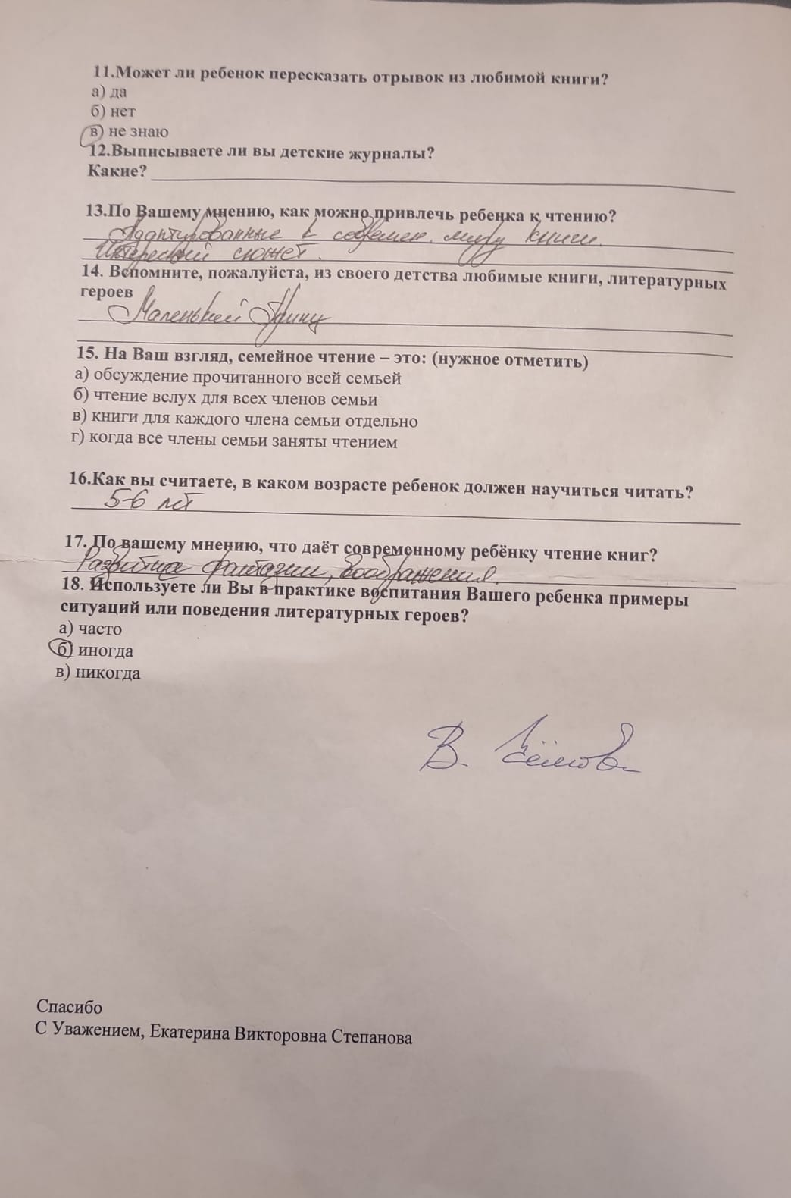
Приложение 2
«Консультация для родителей «Чтение в дошкольном возрасте»
Чтение книг- занятие, которые наиболее доступно и полезно в качестве средства для интеллектуального и эмоционально-психического развития ребенка.
Основные причины почему чтение играет важную роль в дошкольном возрасте:
- читая ребенку вы развиваете его речь и пополняете словарный запас
- чтение развивает мышление ребенка, расширяет его воображение, учит детей мыслить образами
- чтение развивает память
- чтение расширяет кругозор и развивает познавательный интерес
- чтение помогает ребенку познать самого себя
- книги помогают понять не только себя, но и других

Уважаемые родители, мы подготовили несколько рекомендаций, которые могут быть для Вас полезными:
• Воспитывайте бережное отношение к книге
• Если вы хотите, чтобы ваш ребенок любил читать, то помните, что вы- главный пример для своего ребенка и должны некоторое время проводить с книгой
• Посещайте вместе книжные магазины, библиотеки. В библиотеках часто проводят интересные тематические мероприятия. Самая ближайшая к нам библиотека находится по адресу: Оборонная улица, 4
• Покупайте книги яркие по оформлению и интересные по содержанию;
• Радуйтесь успехам ребенка, хвалите, когда видите в его руках книгу
• Обсуждайте прочитанную книгу всей семьей
• Рассказывайте ребенку об авторе прочитанной книги;
• Чаще устраивайте семейные чтения, назвав их, например, «литературный вечер», «в гостях у книги». Можно создать приятную атмосферу, приготовить вкусный чай, укрыться пледом и погрузиться в дивный книжный мир

Детям 5-6 лет нужно приобретать яркие книги с крупным шрифтом и красивыми картинками, сюжет книги должен быть интересным, чтобы ребенку захотелось дочитать до конца. Книга в таком возрасте не должна быть утомительной и непонятной, а должна заинтересовывать и приносить удовольствие
Позвольте предложить для совместного чтения с ребенком 5-6 лет следующие произведения, конечно, их в сотни и тысячи раз больше, перечислю лишь малую их часть.
- А. Барто «Дневник Наташи Ивановой»
- С. Маршак. «Кошкин дом»
- Н. Рубцов. «Про зайца»
- В. Сутеев «Золотая книга сказок»
- В. Постников «Приключения Карандаша и Самоделкина»
- А. Усачев «Умная собачка Соня», «Все о Дедморозовке»
- В. Катаев «Цветик-семицветик», «Дудочка и кувшинчик»
- Н. Носов «Незнайка в цветочном городе»
- А. Толстой «Приключения Буратино, или Золотой ключик»
- Есть интересный автор Елена Ульянова, у которой серия книг «сказки про эмоции». Книги с яркими картинками, небольшого формата, но с довольно-таки интересным содержанием. Например: «Почему я обиделся», «Почему я завидую», «Как не дать себя в обиду»- Издательство Clever, «Энциклопедия добрых дел»-издательство Феникс-премьер и др.
- Джейн Чапмен «Я люблю тебя всем сердцем» Издательство Clever. Хорошо подойдет для самостоятельного чтения ребенком
- Пол Брайт, Джейн Чапмен «С папой буря не страшна» Издательство Clever. Хорошо подойдет для самостоятельного чтения ребенком
- Р. Киплинг «Маугли», «Рикки Тикки Тави»
- И. Крылов «Басни»
- А. Пушкин «Сказка о царе Салтане», «Сказка о золотом петушке», «Сказка о мертвой царевне и семи богатырях», «Сказка о рыбаке и рыбке», «Сказка о попе и работнике его Балде»
- С. Маршак «Вот какой рассеянный», «Двенадцать месяцев»

- Русские народные сказки: «Журавль и цапля»; «Петушок – золотой гребешок и чудо меленка», «Летучий корабль», «Гуси-лебеди», «Как лиса с овцой волка наказали», «Белая уточка»

- М. Липскерова "Как волк теленочку мамой был"

Чтение для детей должно стать ежедневной привычкой, необходимостью.
Родители, помните, пожалуйста, что будущего читателя надо воспитывать тогда, когда он еще является слушателем. А совместное чтение сближает, укрепляет доверительные отношения. Не зря же говорят, что книга объединяет поколения!!! 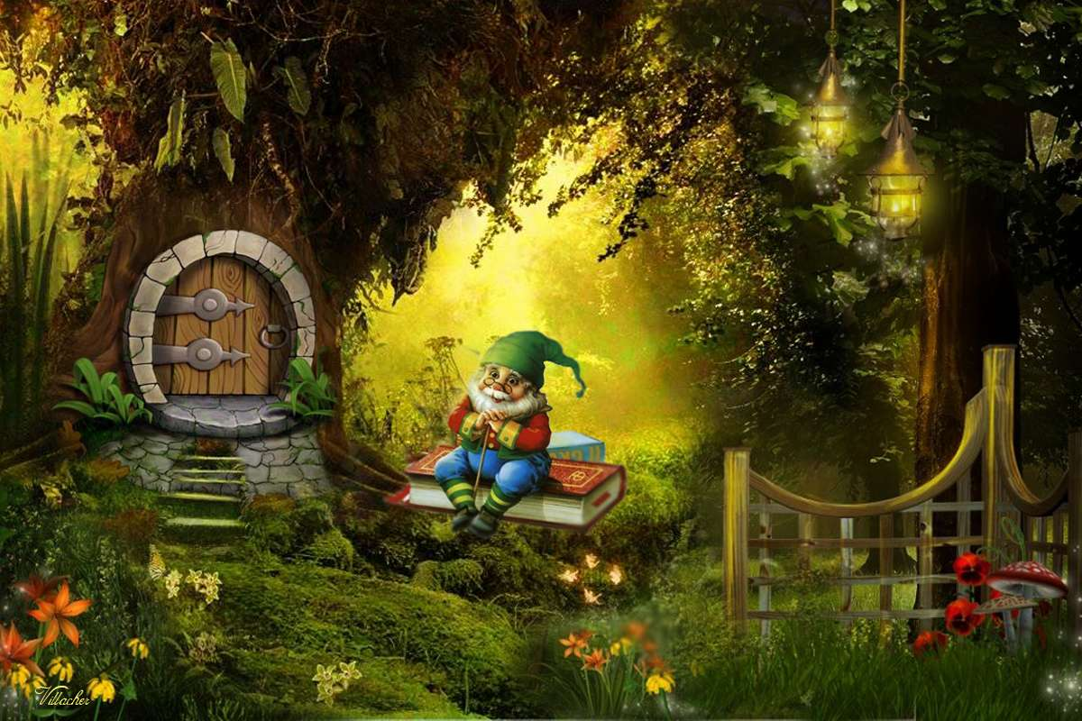

Приложение 3
Беседа «В гостях у Агнии Барто»

Цель:
закрепление знаний детей о творчестве Агнии Львовны Барто.
Задачи:
- воспитывать у детей уважение, интерес к литературе и чтению
- развивать речь детей, коммуникативные способности, умение слушать
- развивать познавательный интерес, любознательность, внимание, память
- развивать мелкую моторику рук и воображение

Материал:
Портрет Агнии Барто, изображение иллюстрации к стихотворению «Кораблик», изображение титульного листа сборника «Игрушки», презентация о жизни и творчестве, скакалка(веревка)

Ход:
Я: Ребята, рада Вас приветствовать. Сегодня хочу с вами поговорить о жизни и творчестве детской писательницы Агнии Львовны Барто.
Посмотрите, пожалуйста, на нашу магнитную доску, на ней вы можете увидеть портрет Агнии Барто. Она родилась в Москве, 17 февраля 1902. Папа ее был ветеринарным врачом. Стихи начала писать, когда училась в гимназии, всегда мечтала стать балериной. В хореографическом училище на одном из уроков учитель попросил Агнию Барто прочесть под музыку одно из своих стихотворений. Она выбрала очень грустное и печальным голосом прочла его. Присутствующий на этом уроке Анатолий Васильевич Луначарский, расспрашивая потом юную балерину о ее планах, посоветовал девочке обязательно писать стихи, но не грустные, а веселые.
Я: Первый её сборник называется «Игрушки» (на доске изображение титульного листа сборника «Игрушки»)

Ребята, сейчас я вам буду задавать вопросы, вы внимательно выслушайте вопрос до конца, хорошо подумайте, и дайте, пожалуйста, ответ

1.Кого оставила девочка под дождем? (Зайку)
2. Кто опрокинул грузовик? (Кот)
3. Какой игрушке оторвали лапу? (Мишке)
4. Как звали девочку, которая уронила в речку мячик? (Танечка)
5. Как звали девочку в синей юбочке и ленточкой в косе? (Любочка)
Я: Вы очень внимательные, молодцы
У А. Барто есть стихотворение «Любитель – рыболов», и на его слова композиторы сочинили музыку, давайте послушаем и заодно потанцуем.
(мини дискотека)
Я: Прекрасно, ребята, вы очень красиво танцуете, а рыбу ловить умеете?
Дети: ответы детей
Я: Предлагаю Вам поиграть в игру «Рыбак и рыбки»
«Рыбак» – воспитатель, «рыбки» — дети.
Скакалка или веревка находится в руках у ведущего. Дети встают в круг, а Ведущий в середину этого круга. Ведущий, держа скакалку за одну ручку, начинает крутиться, другой конец скакалки пролетает под ногами у «рыбок».
Задача «рыбок» перепрыгивать через скакалку так, чтобы она не задела их. Если задевает, то «рыбка» считается пойманной и выбывает. Победитель – та рыбка, которую не смог выловить рыбак
Особые замечания: рекомендую ведущим всегда быть взрослому, поскольку велика вероятность, что дети могут травмировать скакалкой друг друга

Я: Молодцы, ребята, прекрасно поиграли, а сейчас занимайте свои места, покажу Вам фильм про жизнь и творчество Агнии Барто.
Просмотр презентации «Пускай мое сердце останется чистым»

Я: Дети, я приготовила для Вас еще одно очень увлекательное задание, но сперва послушайте стихотворение Агнии Барто «Кораблик»
Матросская шапка,
Веревка в руке,
Тяну я кораблик
По быстрой реке,
И скачут лягушки
За мной по пятам
И просят меня:
— Прокати, капитан!
На магнитной доске изображение иллюстрации к стихотворению «Кораблик»
Ребята, про что это стихотворение, что у мальчика в руках, кто просит мальчика их прокатить?
Обратите внимание, пожалуйста, перед вами лежат счетные наборы. Откройте их, на столе с помощью геометрических фигур и счетных палочек изобразите кораблик, можете изобразить и кораблик, и мальчика.
Я: Ребята, хвалю каждого из Вас, Вы сегодня очень постарались.
Давайте вспомним, пожалуйста, кому было посвящено наше сегодняшнее занятие?
Дети: ответы детей
Я: Правильно. А кто такая Агния Барто?
Дети: ответы детей
Я: Все верно, молодцы. Во Вторник я приглашаю Вас на литературную встречу, где мы в очень уютной атмосфере будем читать произведения Барто 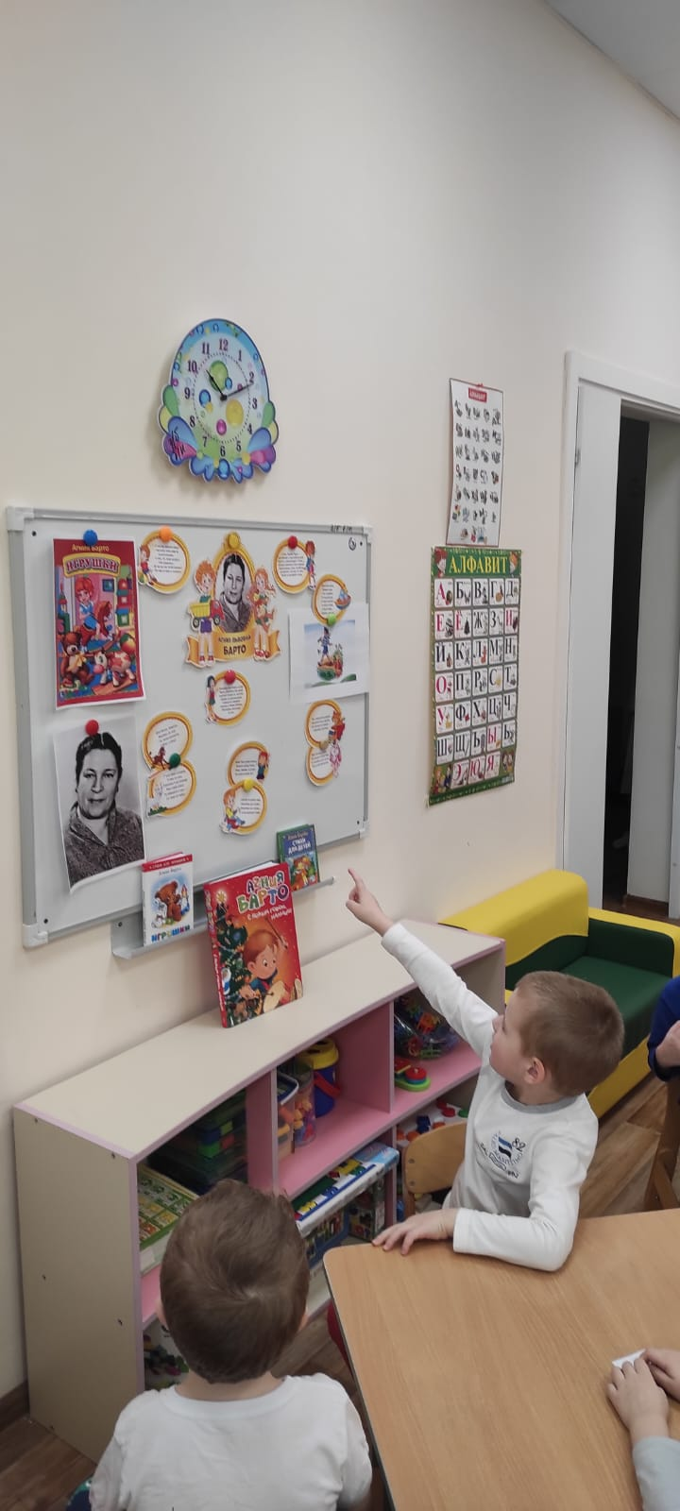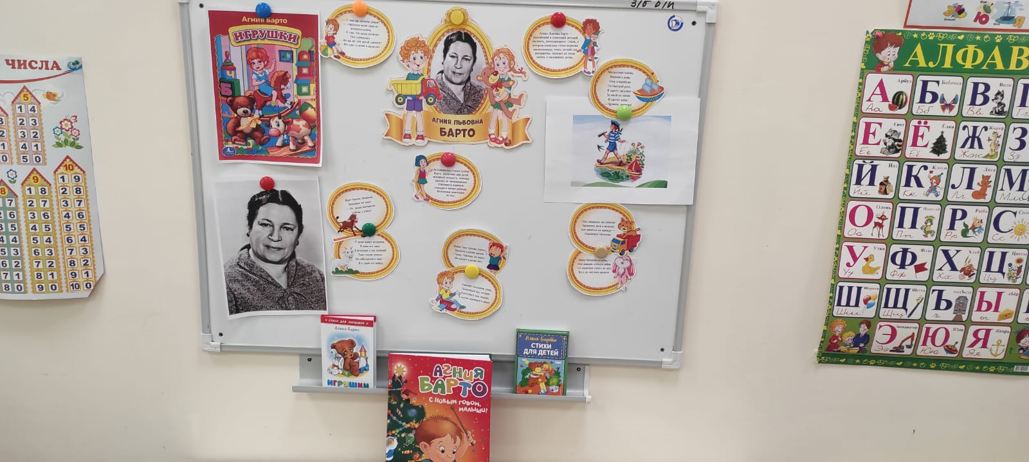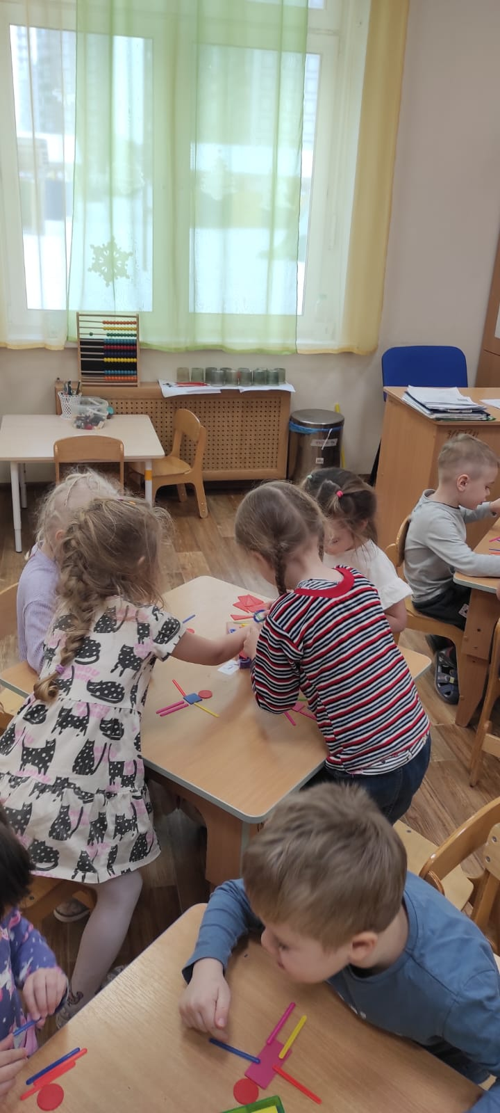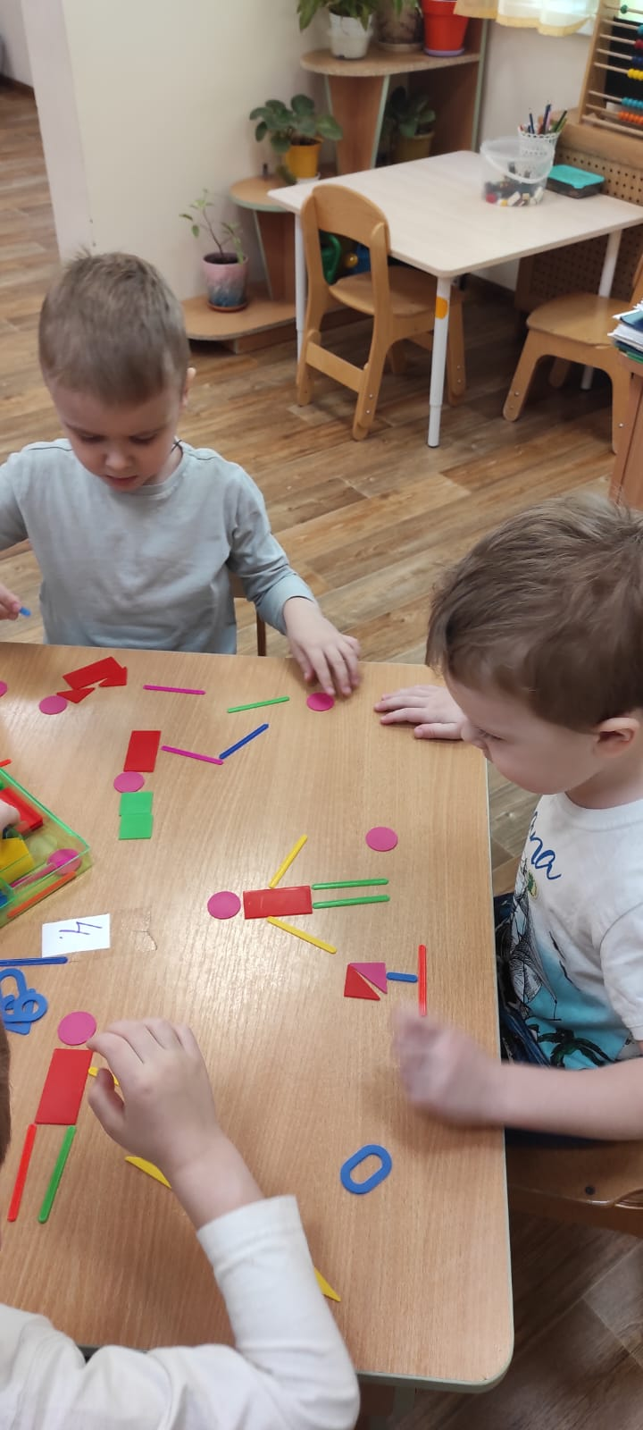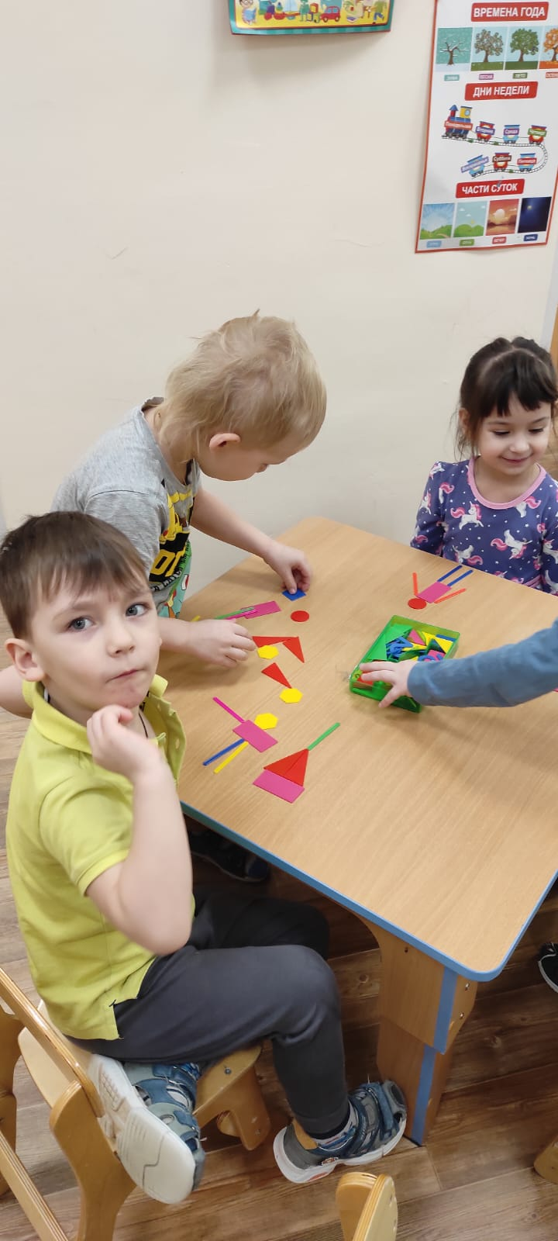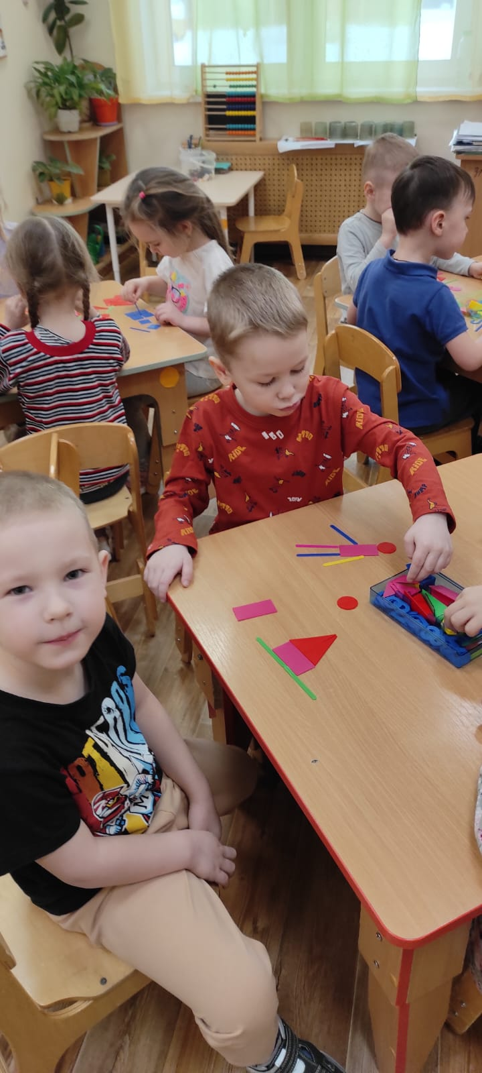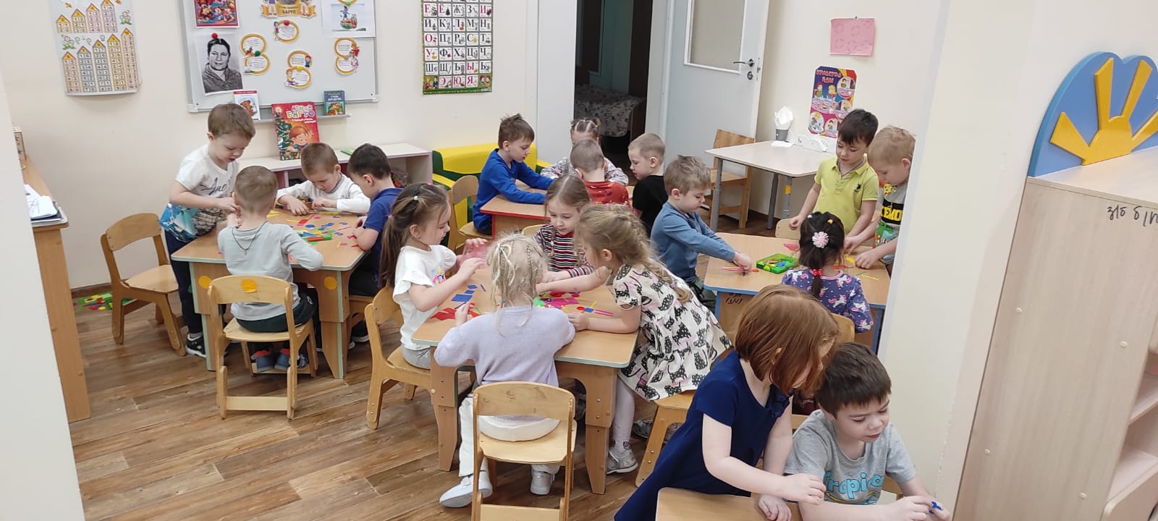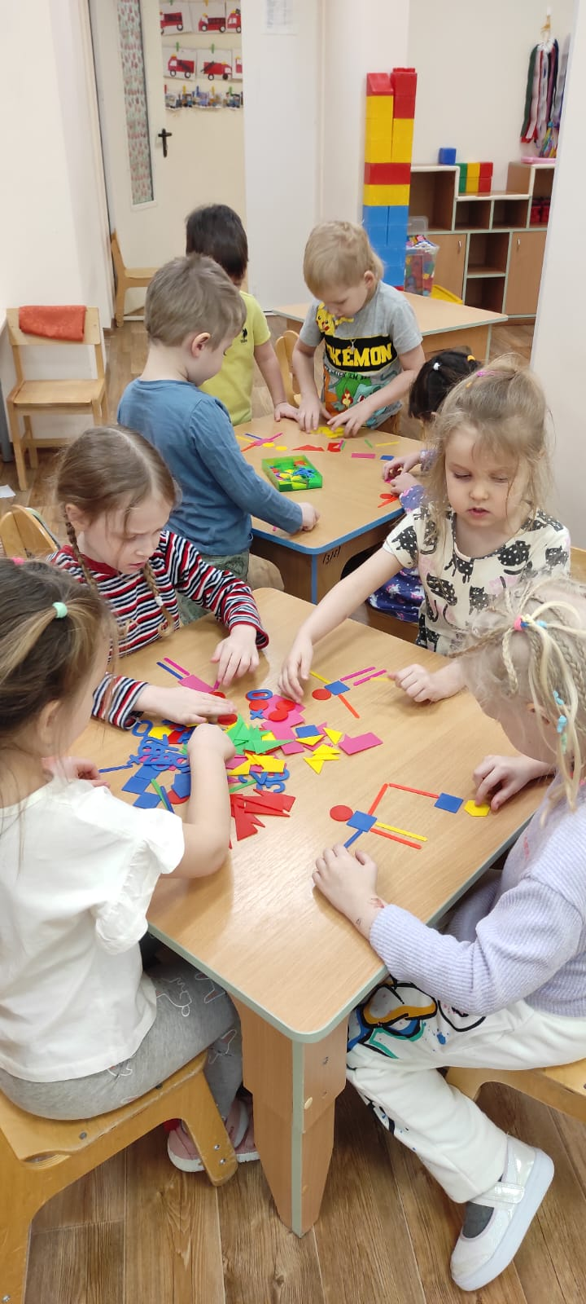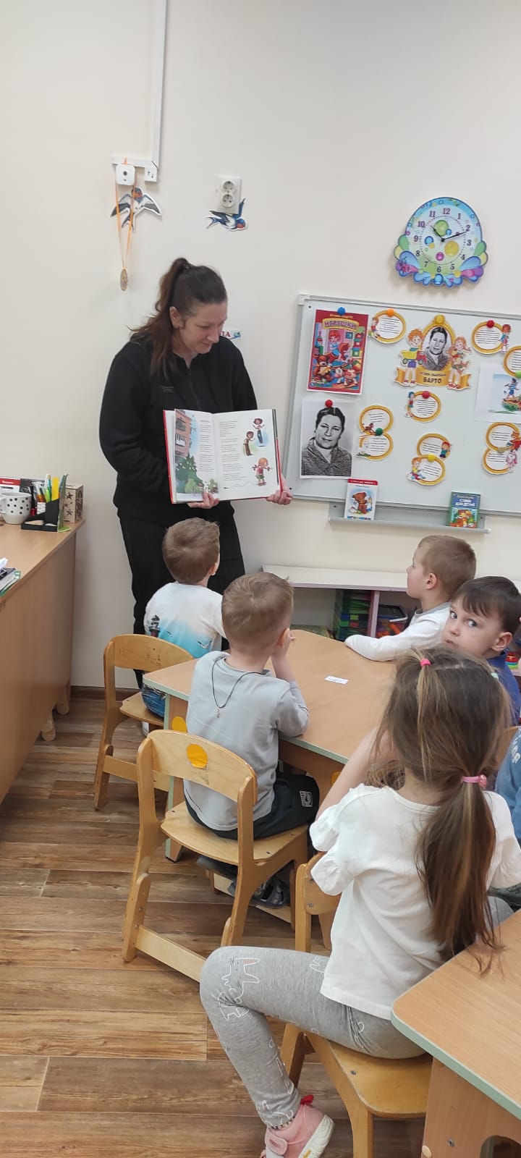
Приложение 4
Кадры презентации «Пускай мое сердце останется чистым»

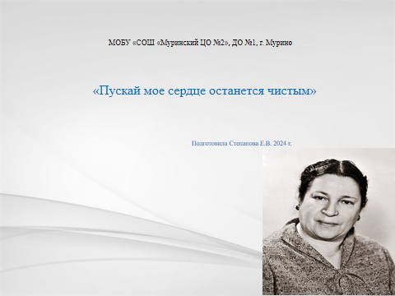

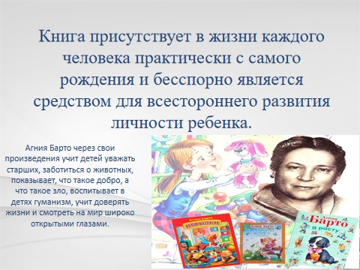

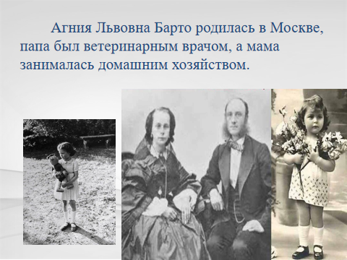

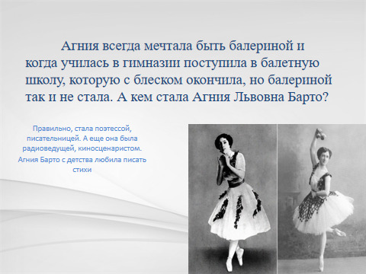

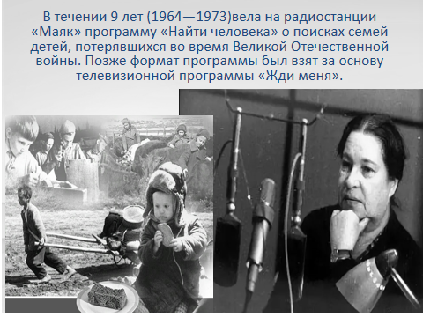

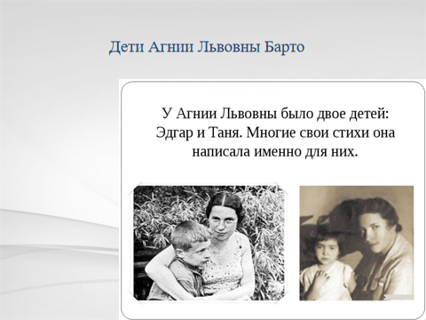

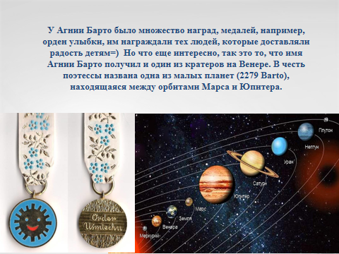

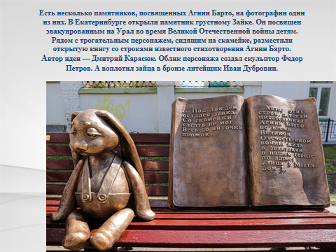

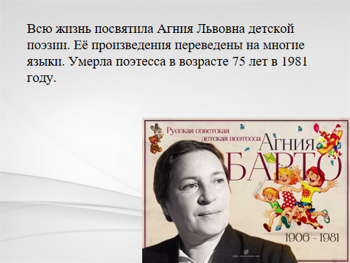

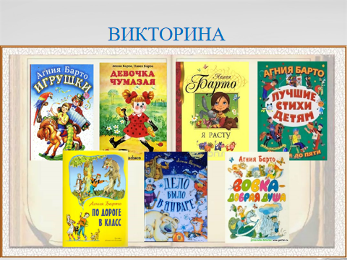

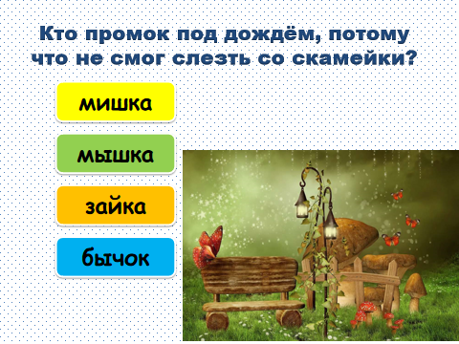

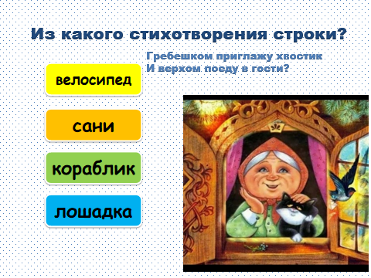

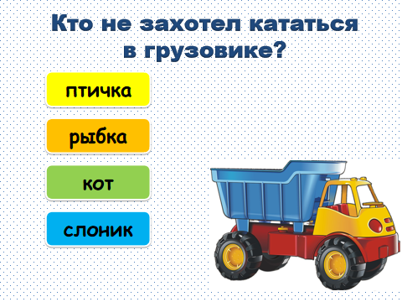

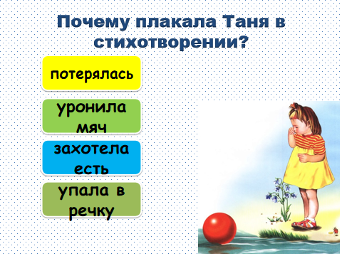

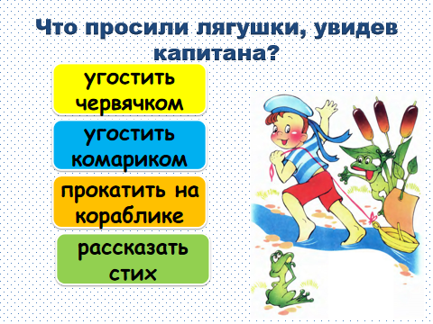

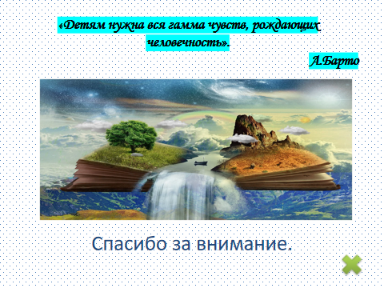
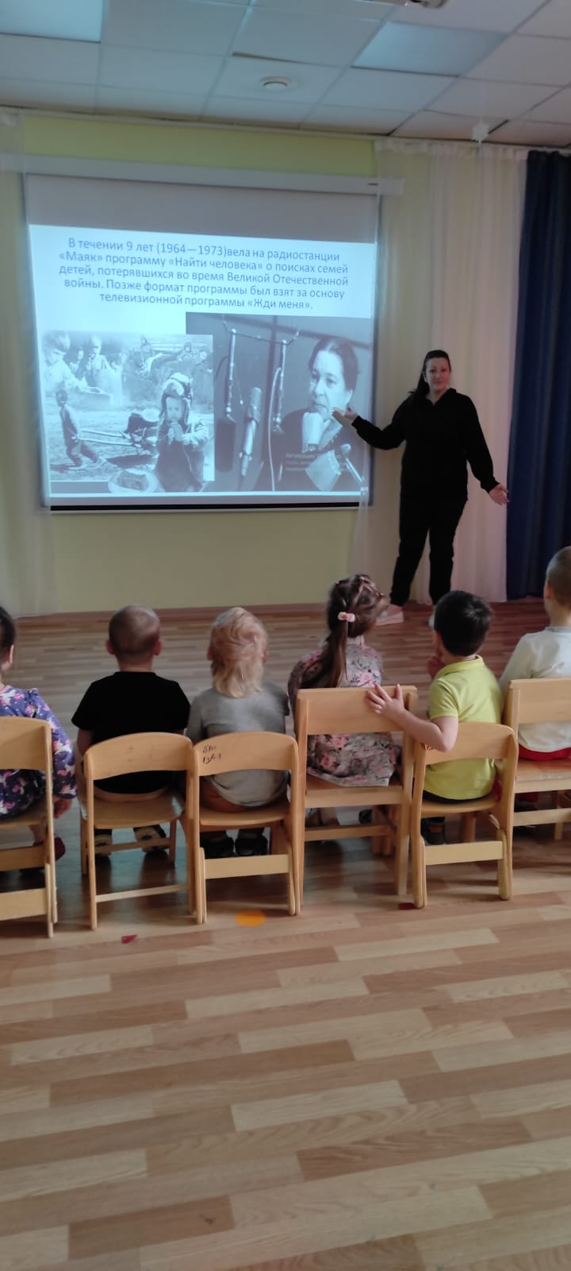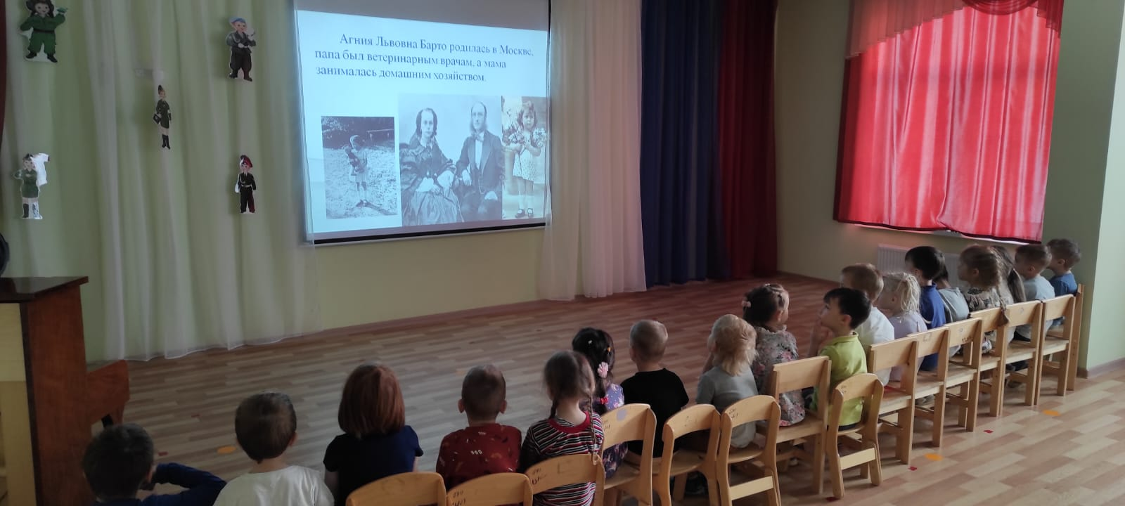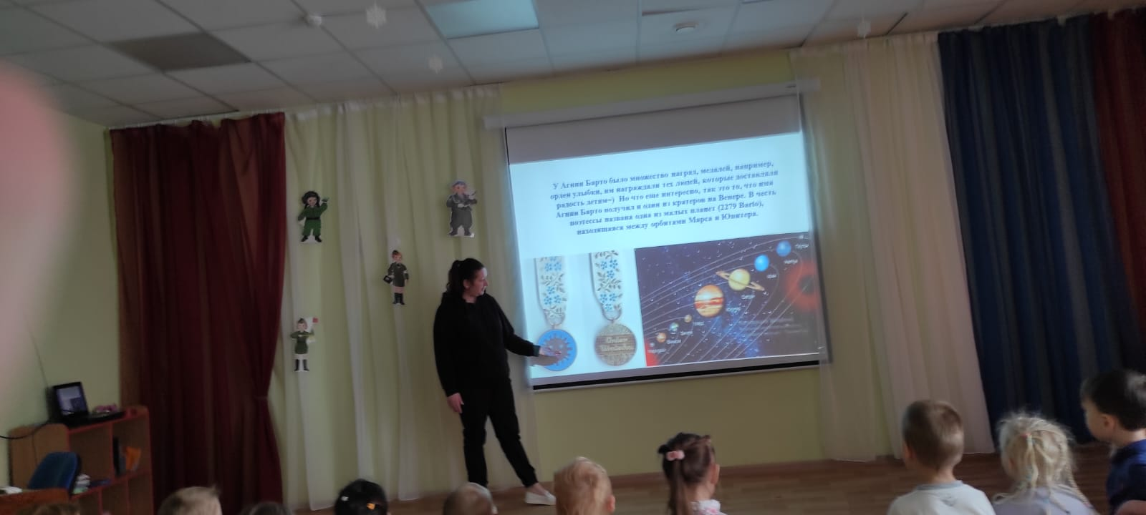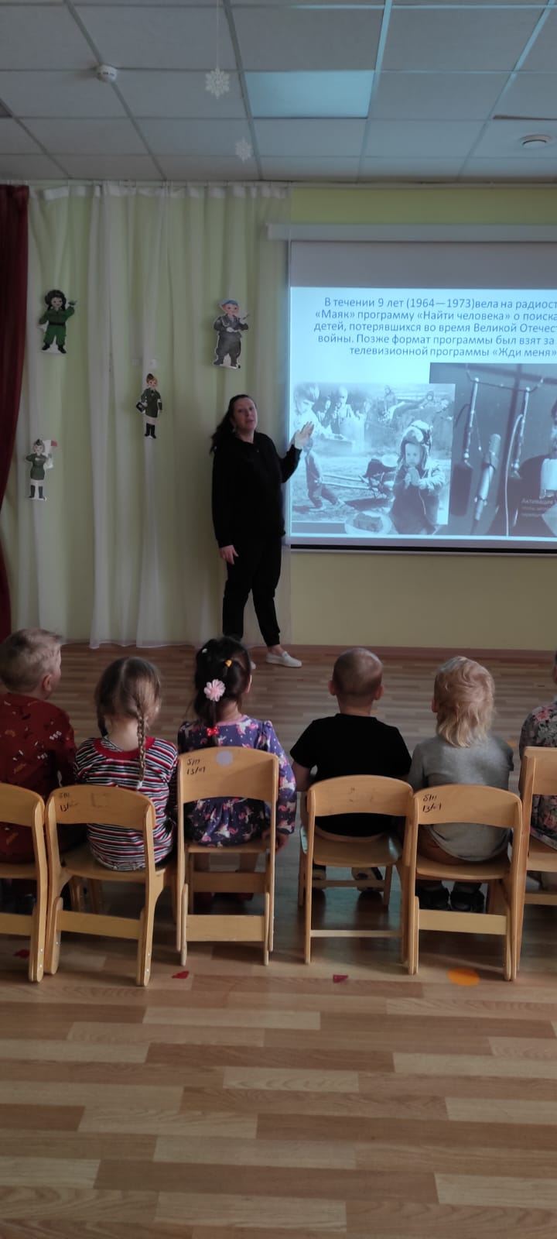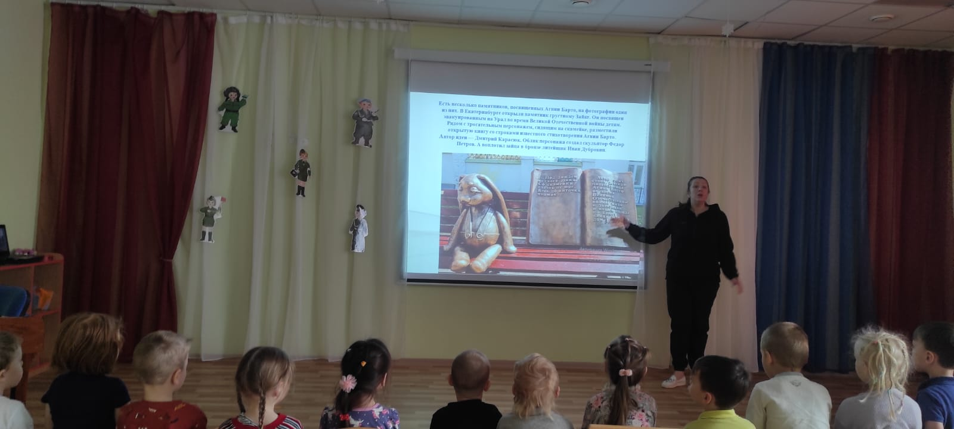

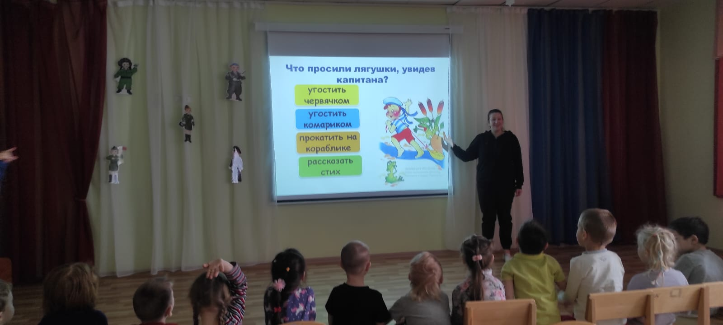
Приложение 5
«Литературный вечер» - групповое чтение произведений Агнии Барто и
обсуждение прочитанного.
Программное содержание:
- познакомить детей с новым для них стихотворениями Агнии Барто.
- воспитывать умение внимательно слушать
- воспитывать любовь и интерес к поэзии
- обогащается словарный запас
- развивать фантазию, воображение
- развивать эмоциональный интеллект
- укреплять дружескую атмосферу между детьми, доверительные отношения с воспитателем
Материал: иллюстрация к стихотворению «Я знаю, что надо придумать»,
кружочки из прозрачного зеленого пластика или другого материала, например, стеклянная или пластиковая зеленая, иллюстрация к стихотворению «Фонарик», стеклянная банка и в ней светодиодная лента на батарейке, несколько настоящих раковин, которые можно приложить к уху и услышать «шум моря», иллюстрация к стихотворению «Раковина», музыкальная зарисовка «шум моря».

Я: Дорогие мои дети, предлагаю сейчас нам вместе отправиться в удивительный мир поэзии, устраивайтесь поудобнее, начинаем наш литературный вечер со стихотворения Агнии Барто «Я знаю, что надо придумать», которое она написала до войны, в далеком 1936 году

Я знаю, что надо придумать
Я знаю, что надо придумать,
Чтоб не было больше зимы,
Чтоб вместо высоких сугробов
Вокруг зеленели холмы.
Смотрю я в стекляшку
Зеленого цвета,
И сразу зима
Превращается в лето.
Я: Вам понравилось стихотворение?
Дети: ответы детей
Я: Скажите, пожалуйста, о чем это стихотворение?
Дети: ответы детей
Я: О каких временах года идет в нем речь?
Дети: ответы детей
Я: Молодцы! Хорошо, а как вы думаете, все ли верно в очередности времен года? (после зимы идет весна, а не сразу лето)
Дети: ответы детей
Я: Прекрасно! Сейчас я дам вам стеклянные бутылки, и вы по очереди, очень аккуратно посмотрите через них в окно.
А теперь уберите бутылку от глаз.
Хорошо, и снова посмотрите в зеленую бутылку.
Что меняется? (за окном заснеженная белая детская площадка превращается в зеленую. Как будто отступила зима и наступило лето)
Дети: ответы детей
Я: Верно, именно про такой эффект рассказывается в стихотворении
Скажите, пожалуйста, а какое время года можно еще увидеть, если смотреть в зеленый кружочек?
Дети: весну
Я: А если посмотреть в желтый кружок
Дети: Осень
Я: Молодцы, все верно. Переходим к следующему стихотворению, которое Агния Барто написала в 1940 году
Фонарик
Мне не скучно без огня —
Есть фонарик у меня.
На него посмотришь днём —
Ничего не видно в нём,
А посмотришь вечерком —
Он с зелёным огоньком.
Это в баночке с травой
Светлячок сидит живой

Я: Ребята, посмотрите, пожалуйста, на изображение, которое я держу в руках. Вот так художник нарисовал стихотворение. Оказывается, что стихотворение можно не только прочесть, выучить, но и нарисовать
Я: Скажите, пожалуйста, о чем это стихотворение?
Дети: ответы детей
Я: Почему стеклянную банку в стихотворении называют фонариком?
Дети: ответы детей
Я: Кто сидел в банке?
Дети: ответы детей
Я: А кто такой светлячок? («Светлячками часто называют самых разнообразных насекомых, способных излучать свет. Большинство таких «живых фонарей» обитают в тропических лесах, что неудивительно: в джунглях постоянно не хватает света. Насекомые светят настолько ярко и эффектно, что аборигены используют их для освещения помещений, лесных троп, изготавливают из них украшения»)
Дети: ответы детей
Я: Прекрасно, правильно. Переходим к еще одному стихотворению, которое Агния Барто написала в 1941 году

Раковина
Я раковину эту
В коробке берегу.
Она лежала раньше
В песке на берегу.
Мой дедушка
С Кавказа
Привёз её с собой.
Её приложишь к уху —
А в ней шумит прибой
И ветер гонит волны…
И в комнате у нас
Мы можем слушать море,
Как будто здесь Кавказ
Я: Скажите, пожалуйста, о чем это стихотворение?
Дети: ответы детей
Я: Ребята, а кто знает, что такое «прибой»
Дети: ответы детей
Я: Прибой- это когда волны разбиваются у берега океана, моря или большого озера
Я: Ребята, закройте, пожалуйста, глаза и вместе со мной послушаем шум волн, представим, что мы на берегу чистейшего моря, вокруг теплый песочек, нам очень спокойно и хорошо (релаксационная пауза 1-2 минуты)
Я: У меня есть для Вас сюрприз. (Показываю детям коробку). Я принесла сегодня для Вас несколько таких раковин, они, как и в стихотворении, которое я вам только что причитала, лежали в песке на берегу. И, если приложить раковину к уху, то можно действительно услышать море.
Раздаю детям раковины и предлагаю послушать с их помощью звуки моря
Я: Дорогие дети, вот и подошел к концу наш литературный вечер. Назовите, пожалуйста, кому сегодня был посвящен этот прекрасный вечер?
Дети: Агнии Барто
Я: Верно, скажите, пожалуйста, запомнили ли вы названия стихотворений, которые я вам сегодня прочла?
Дети: «Я знаю, что надо придумать», «Фонарик», «Раковина»
Я: Великолепно. Вы большие молодцы, хвалю каждого из Вас. Большое спасибо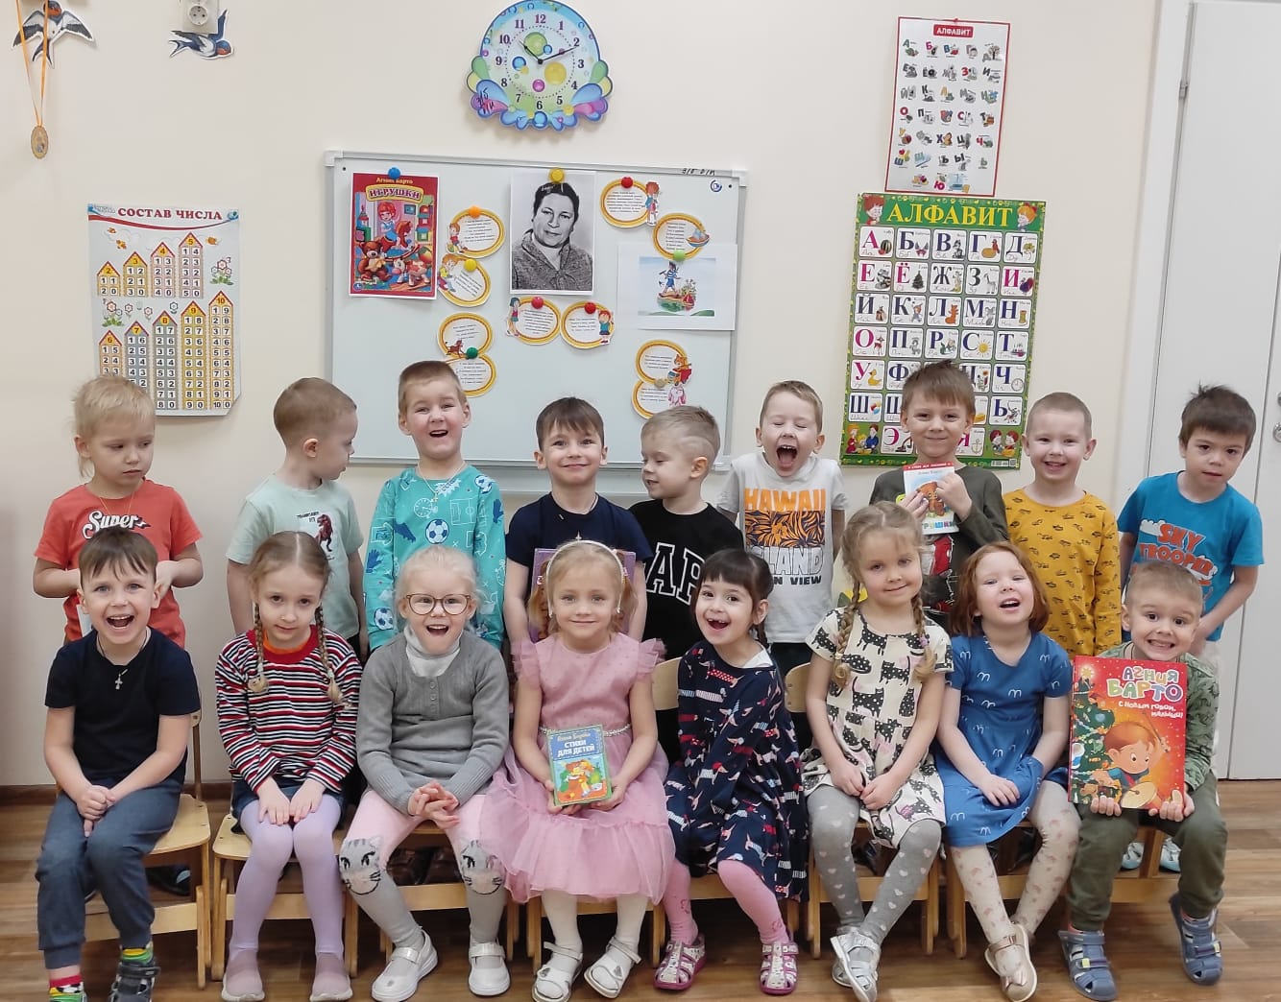

Фотоотчет о проведении «Литературного вечера»
«Я знаю, что надо придумать»
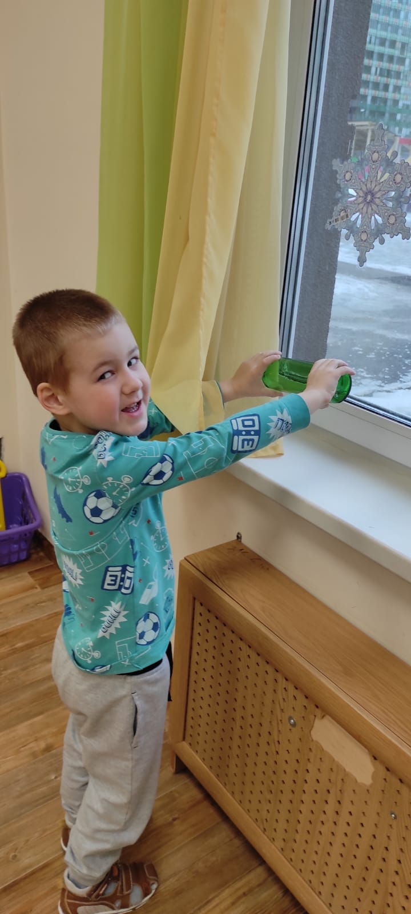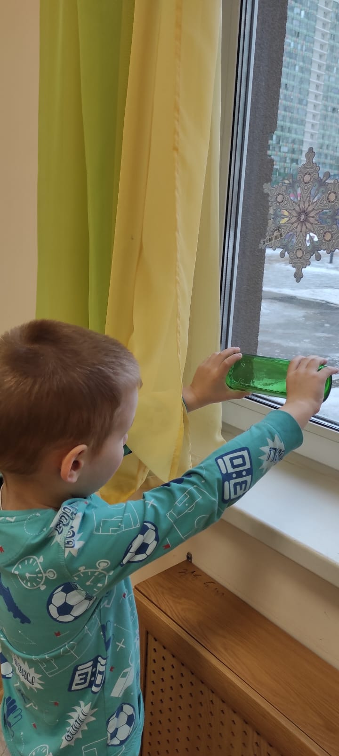

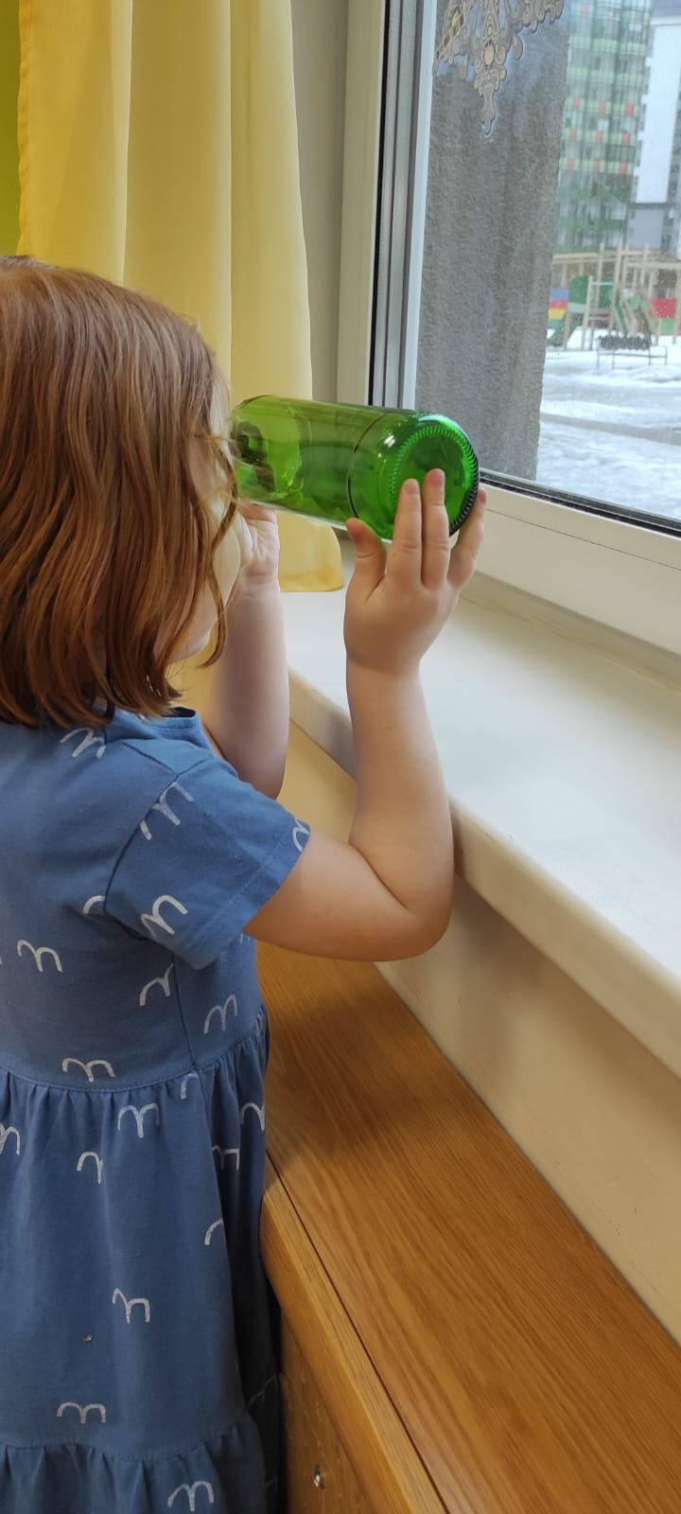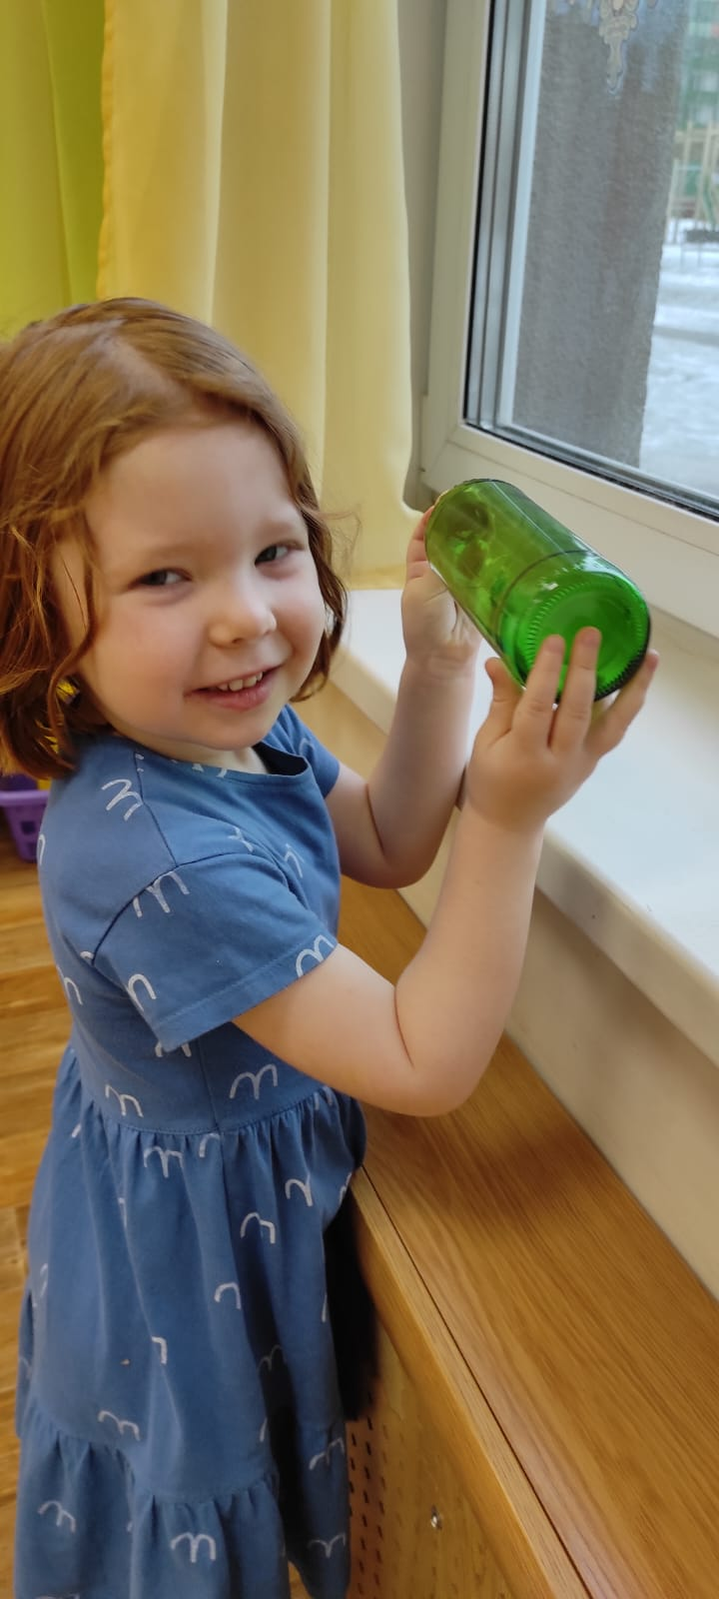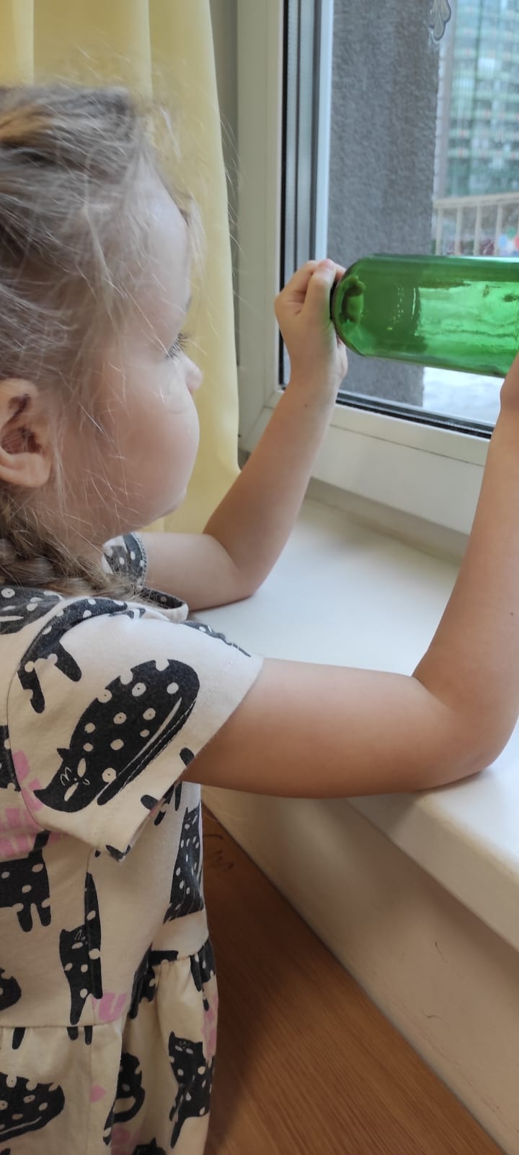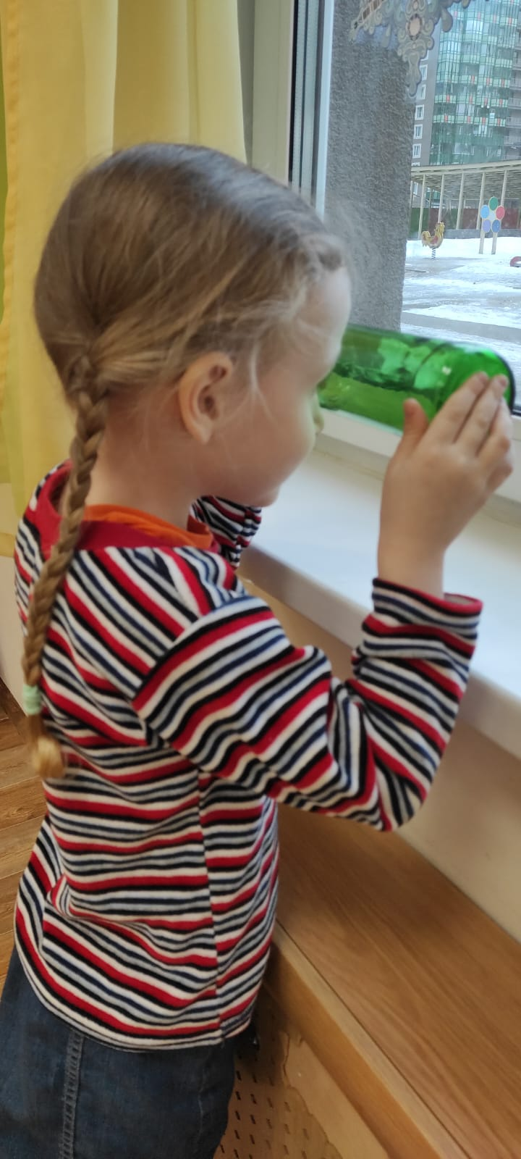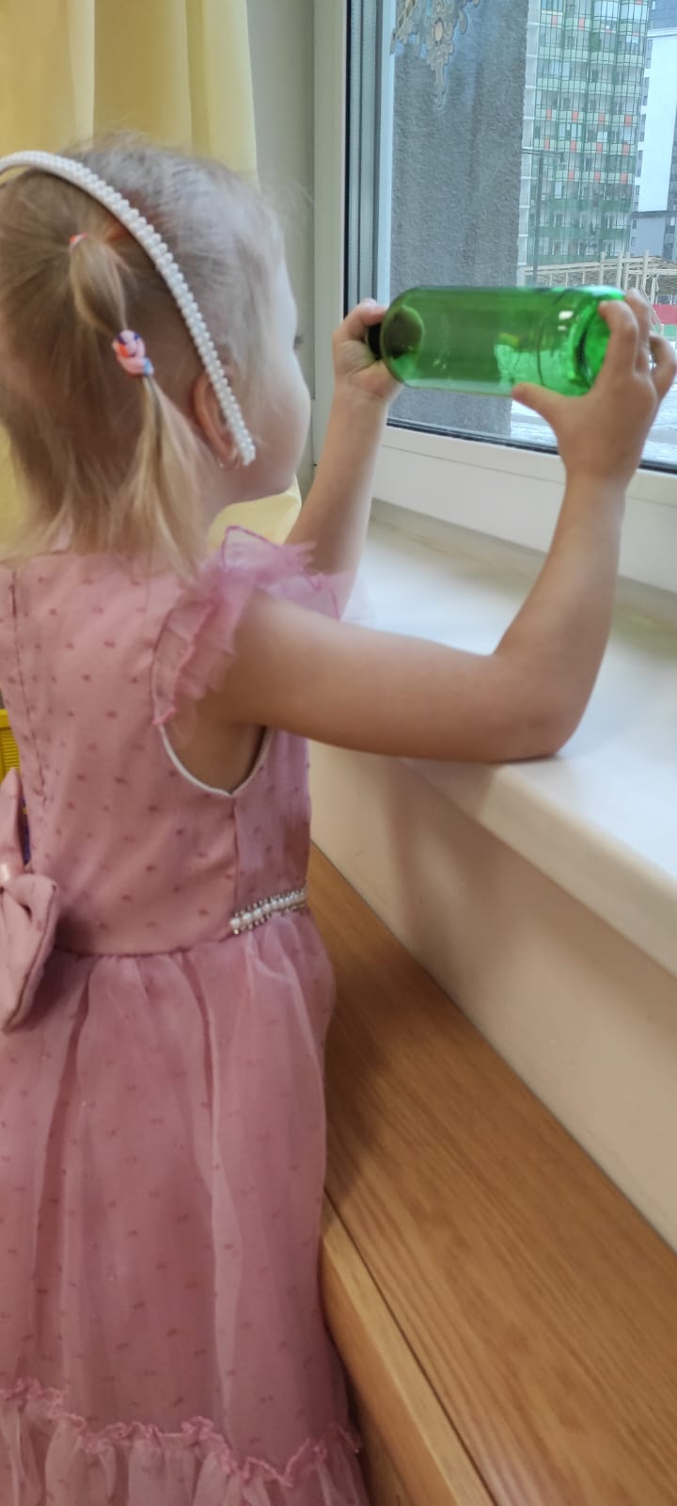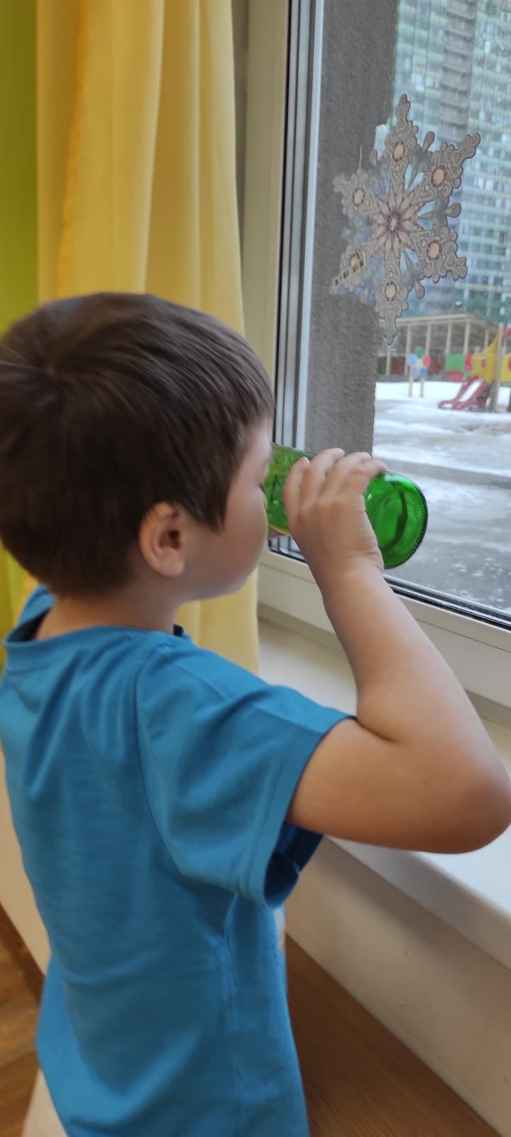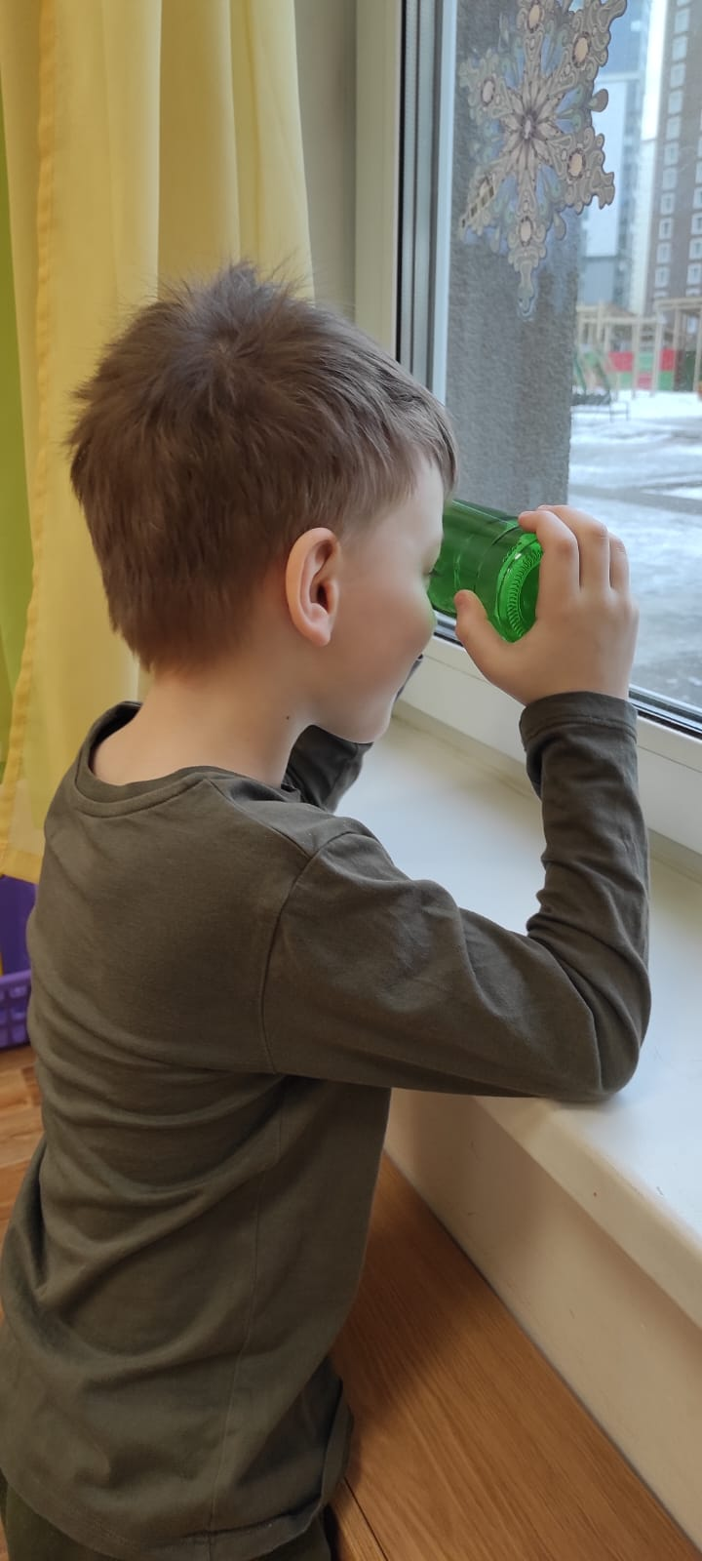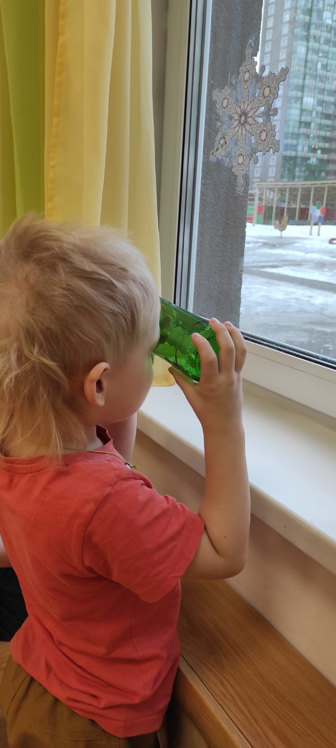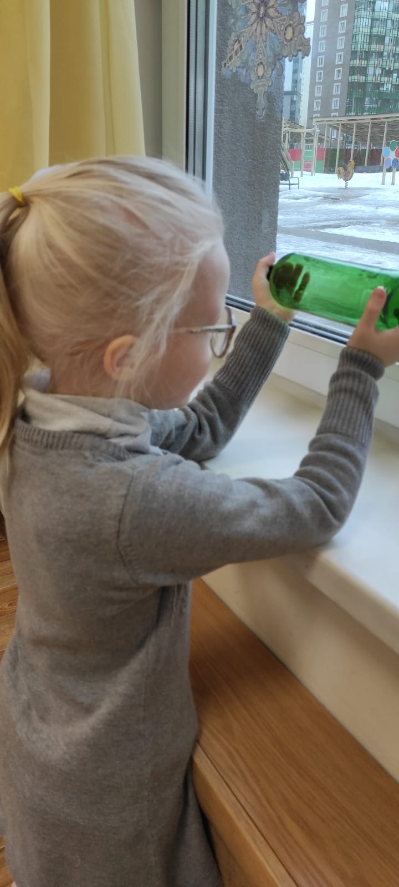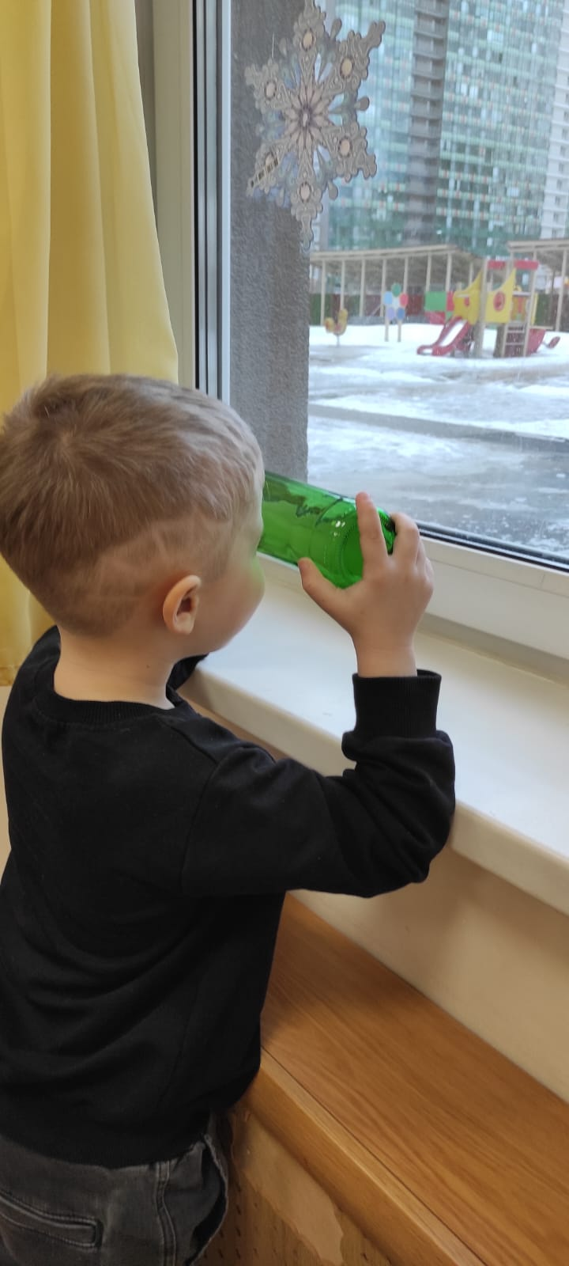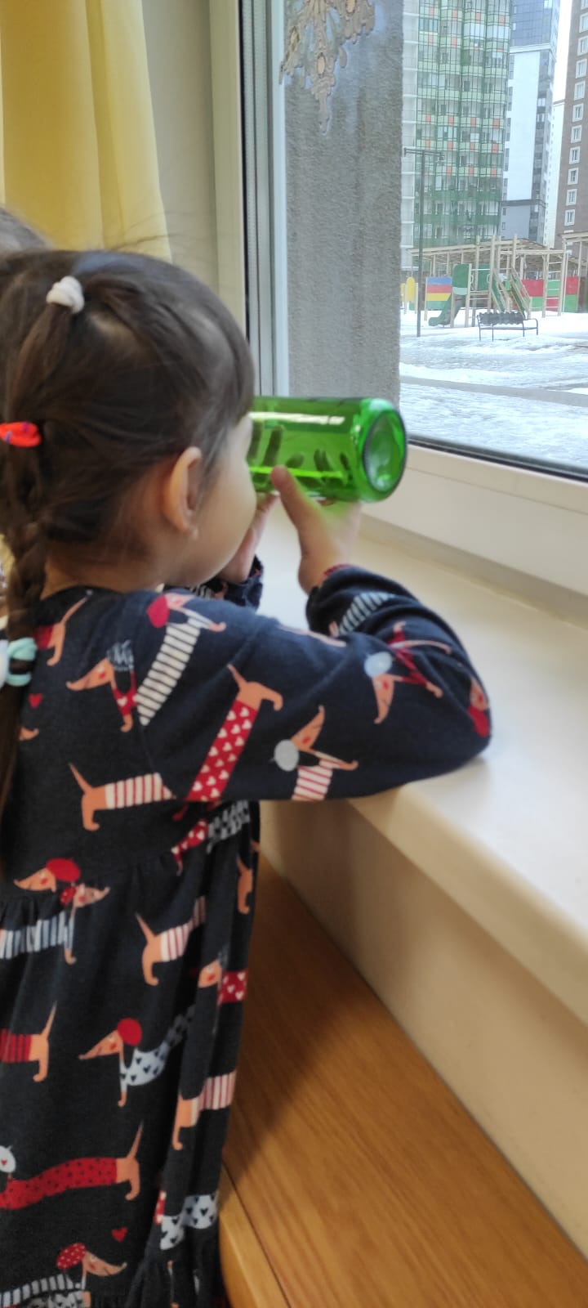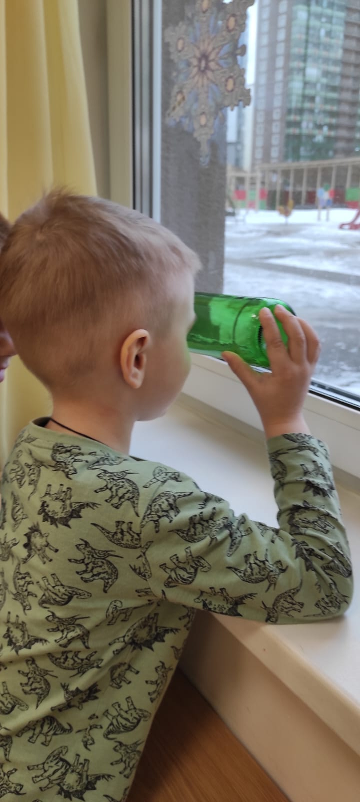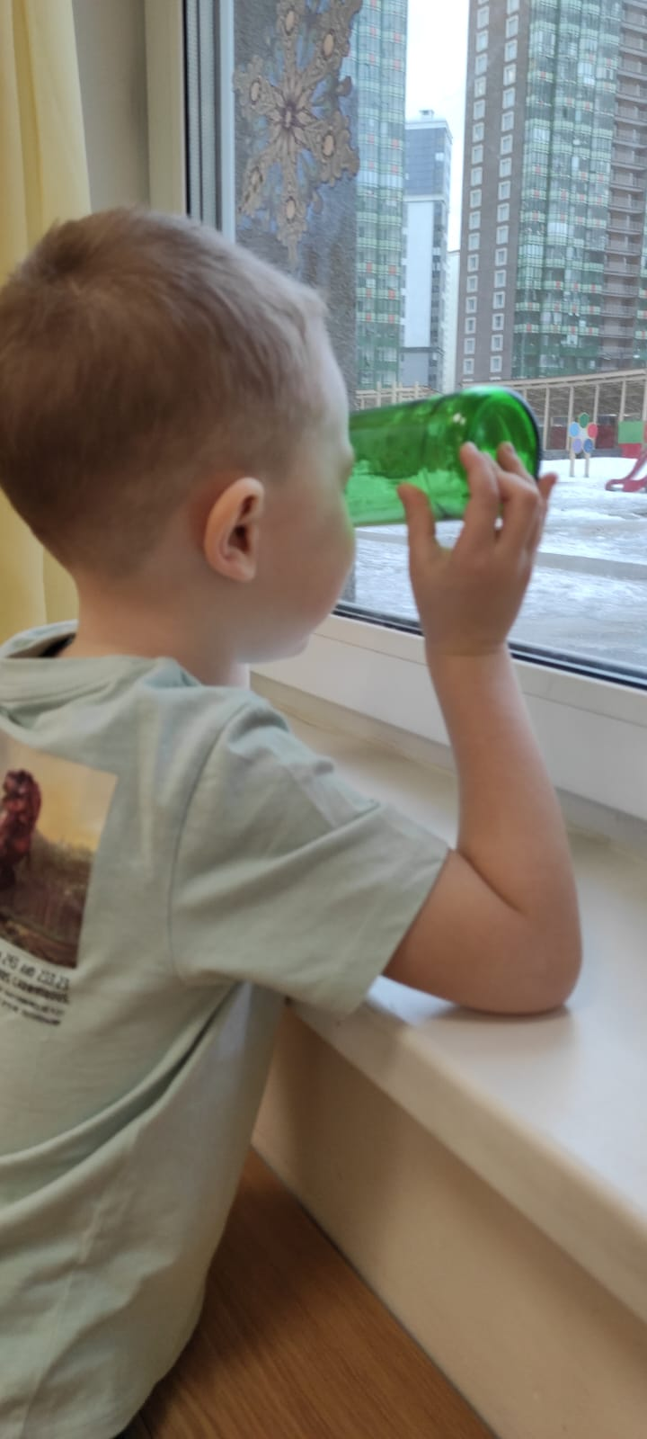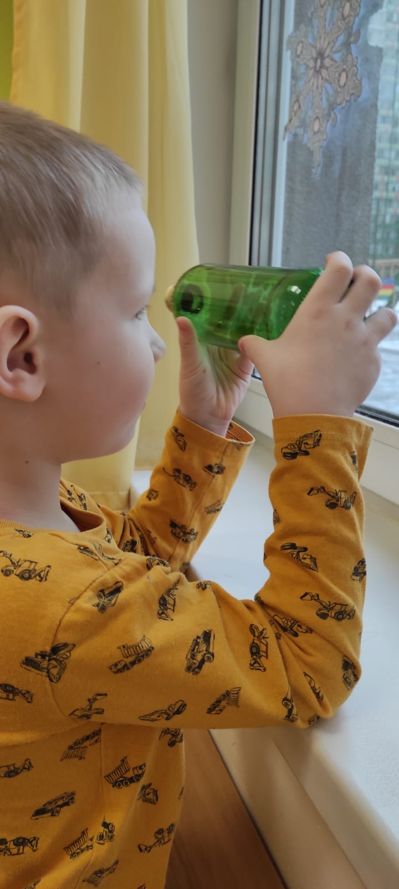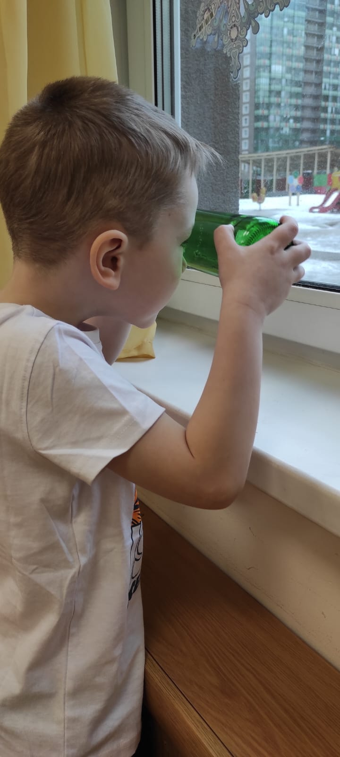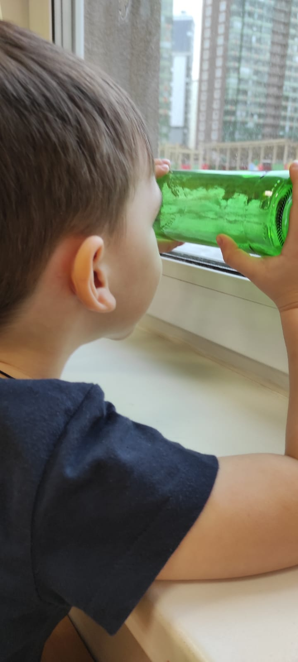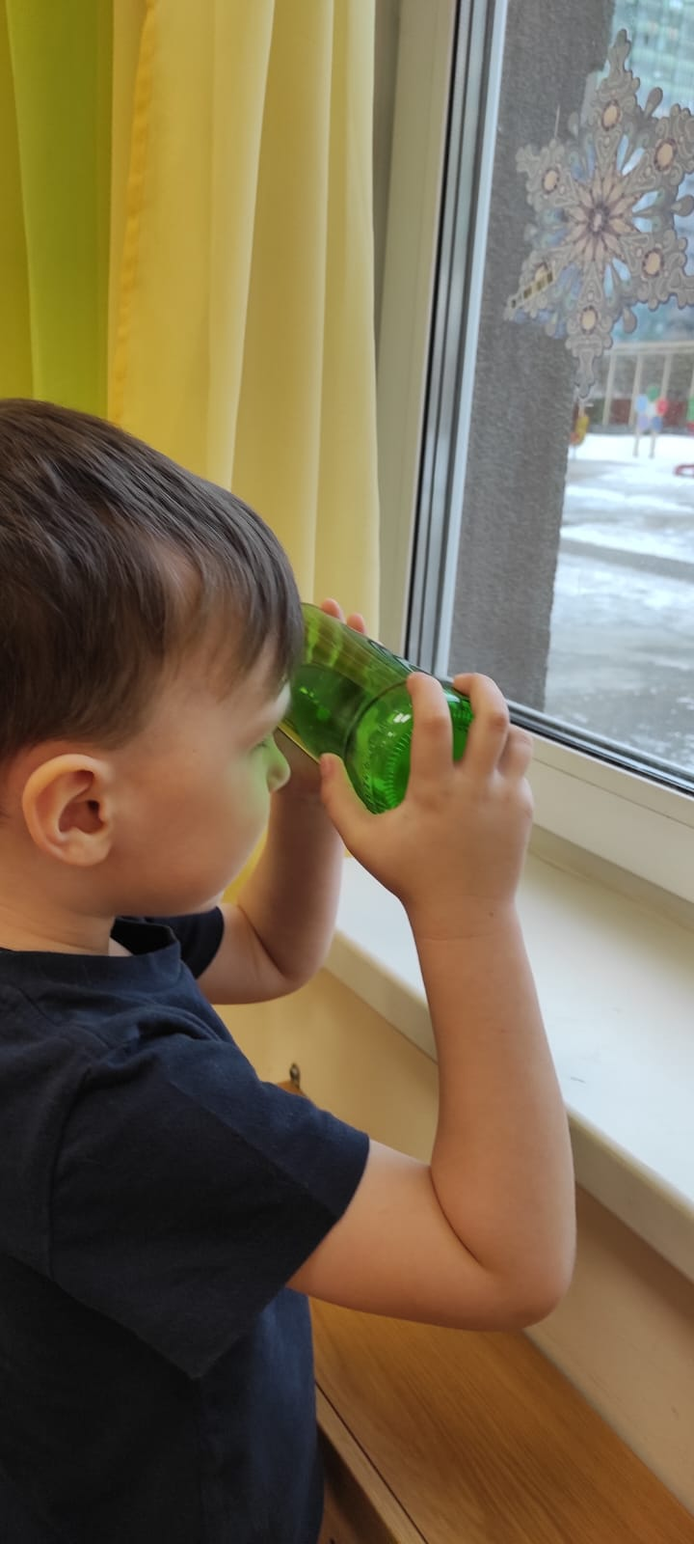

«Раковина»
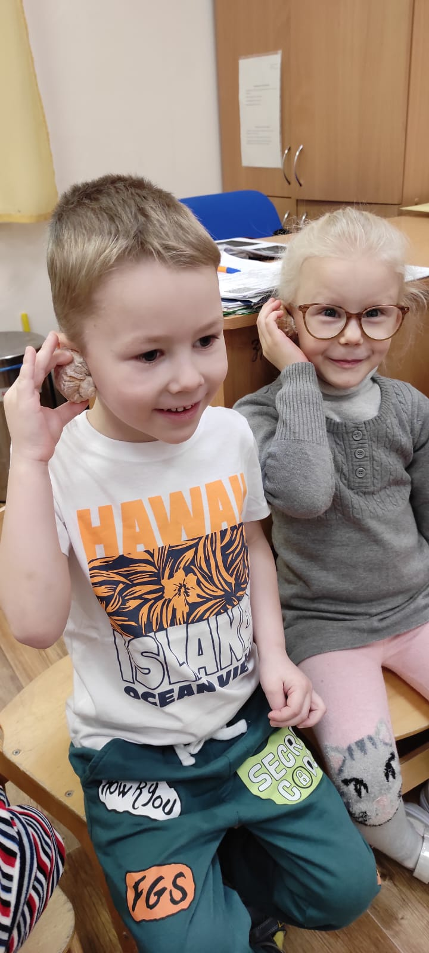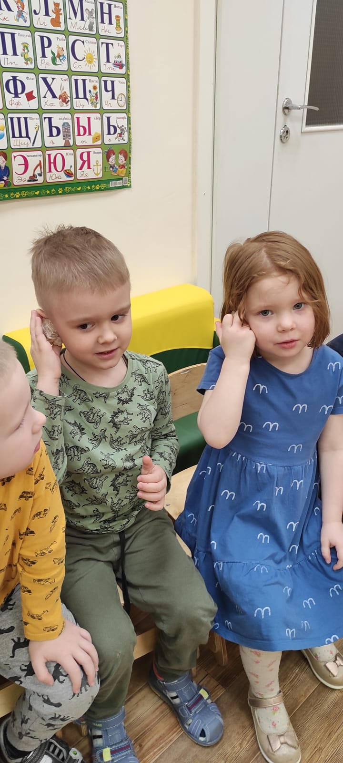

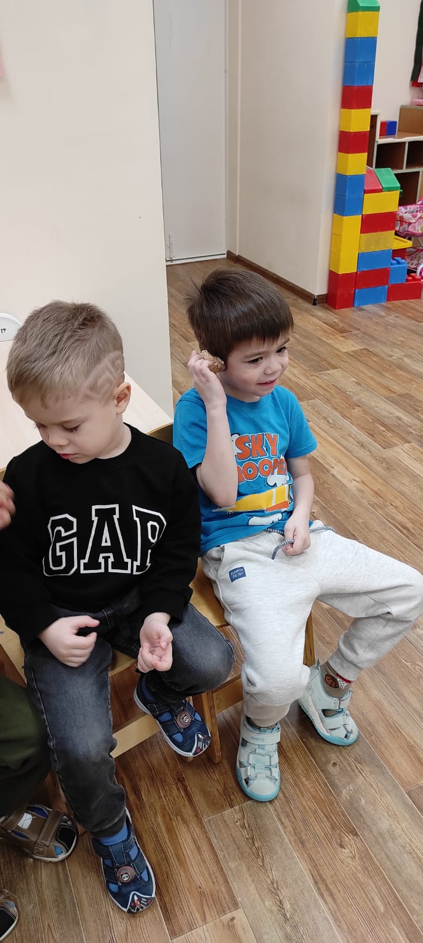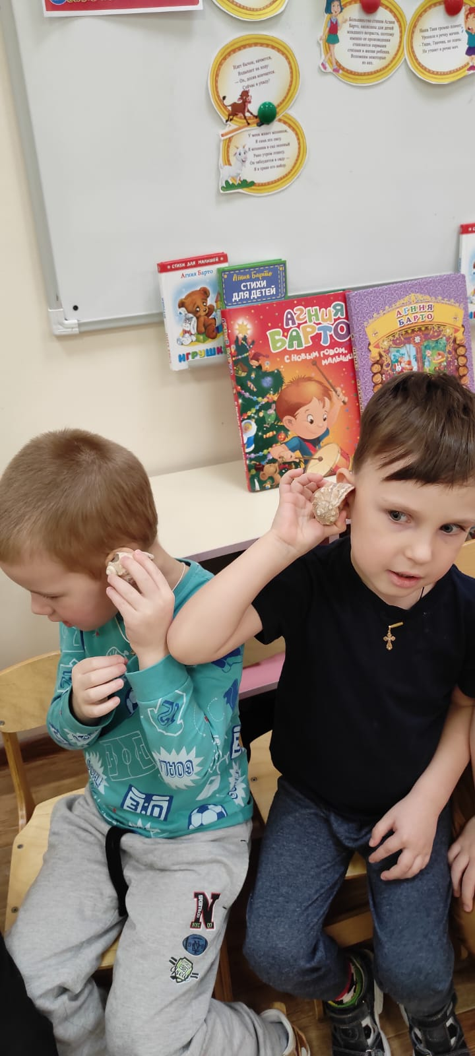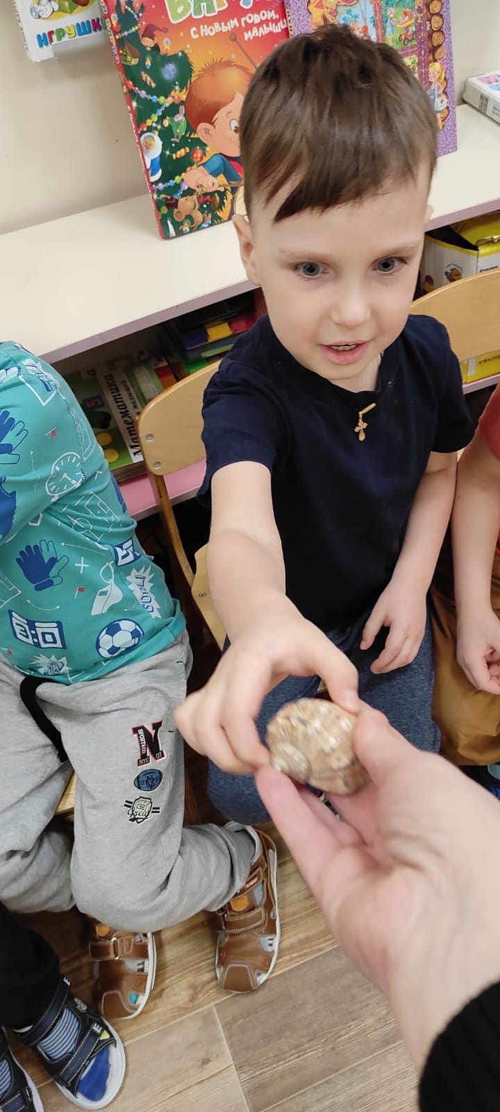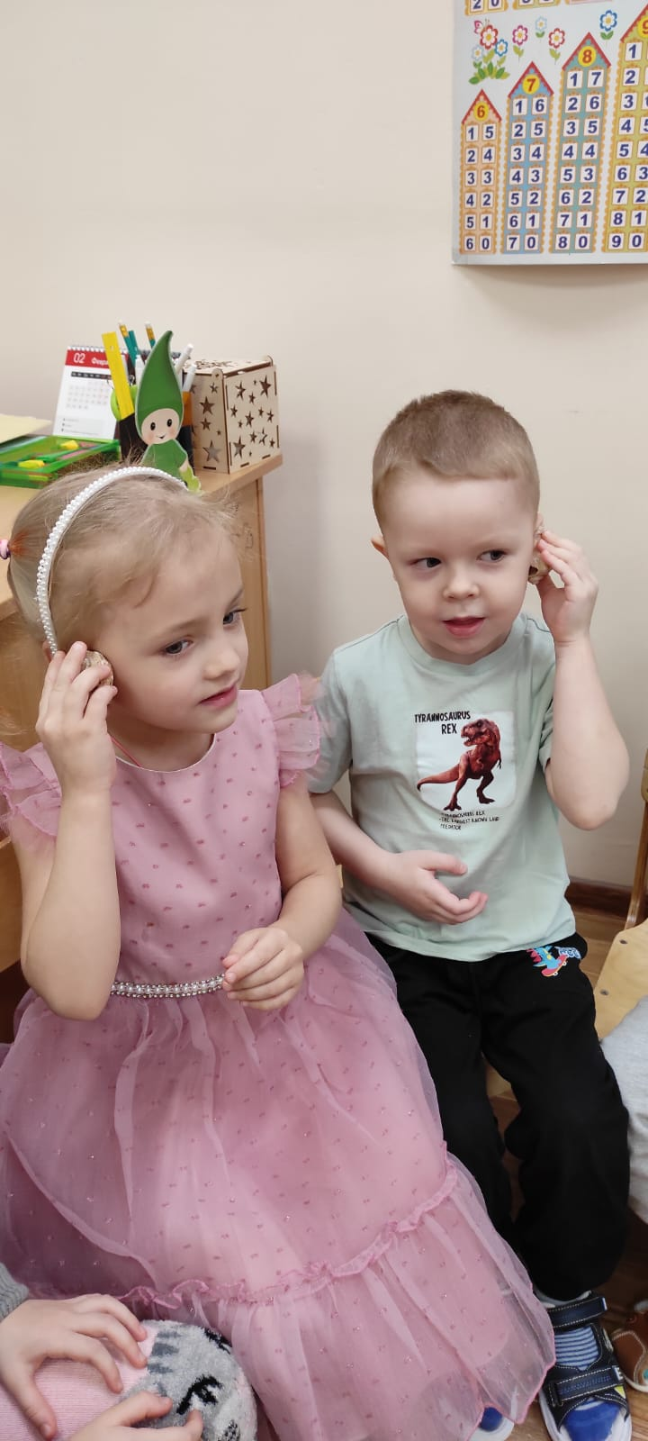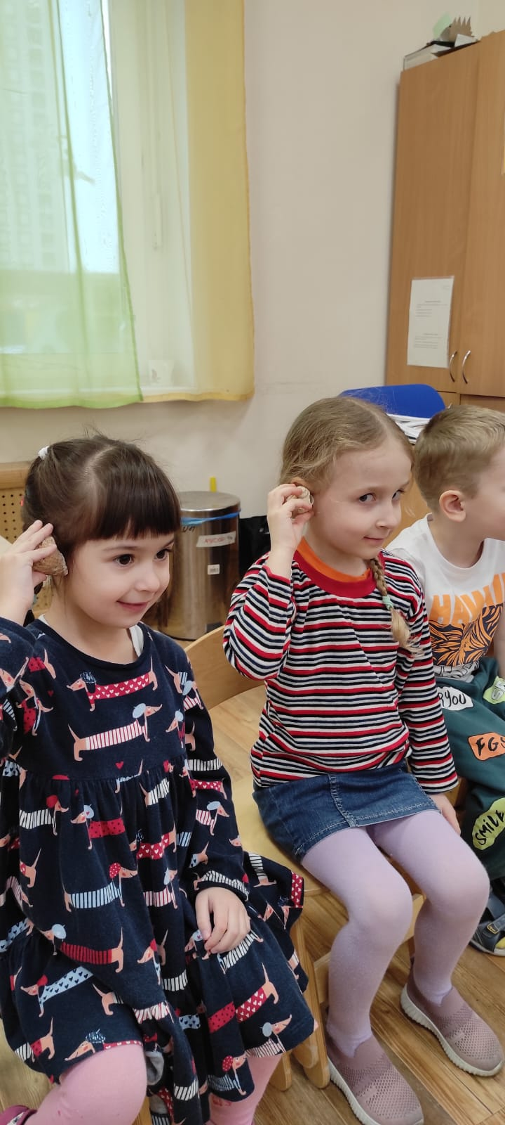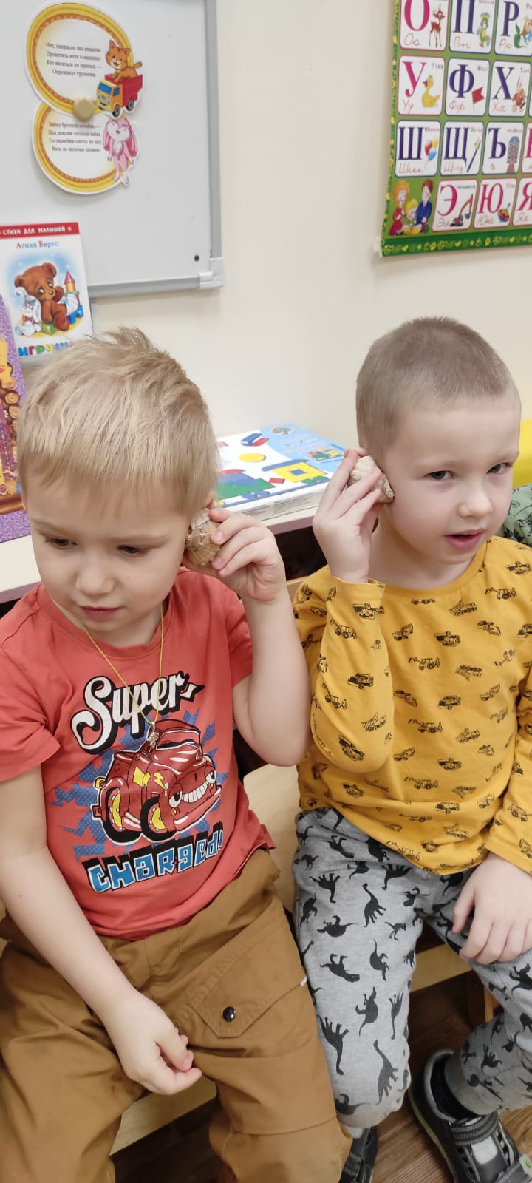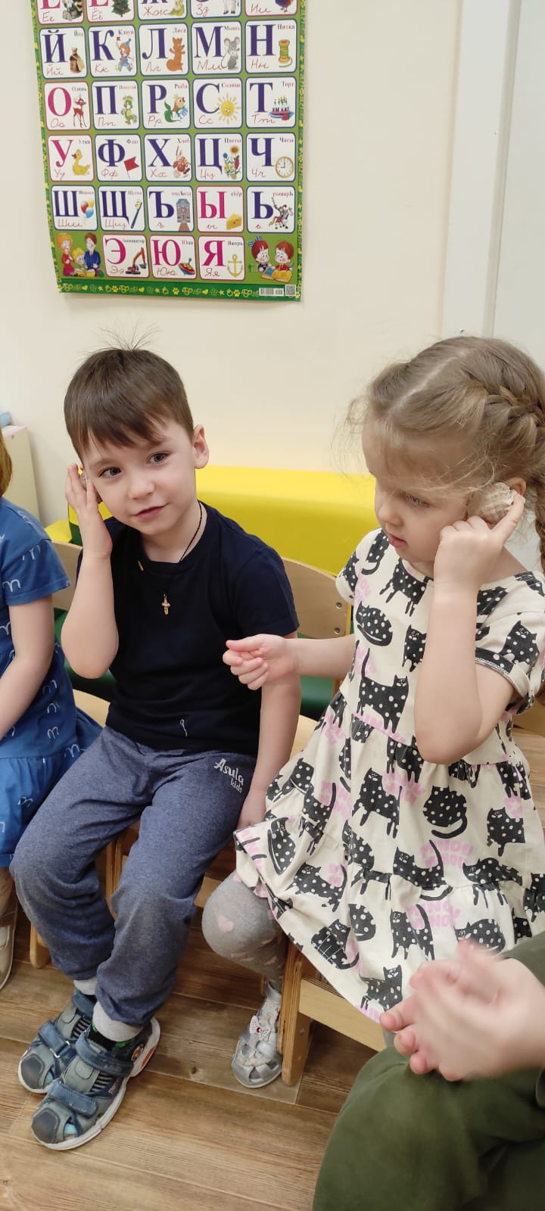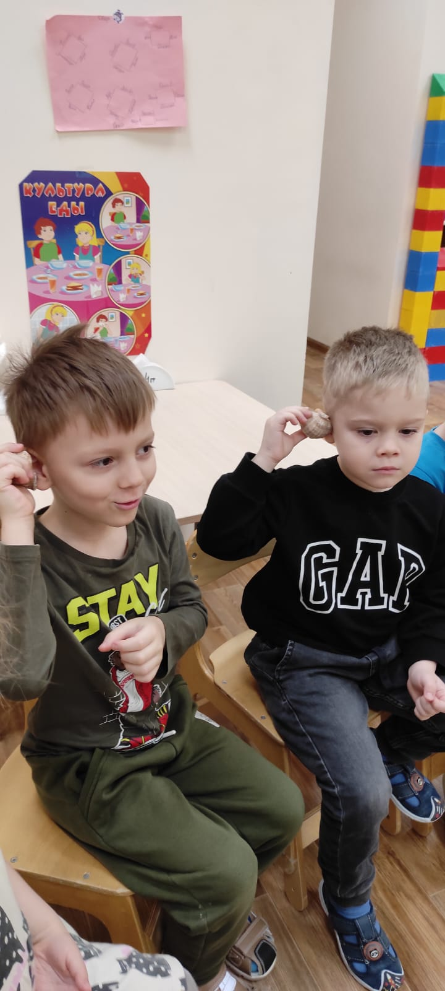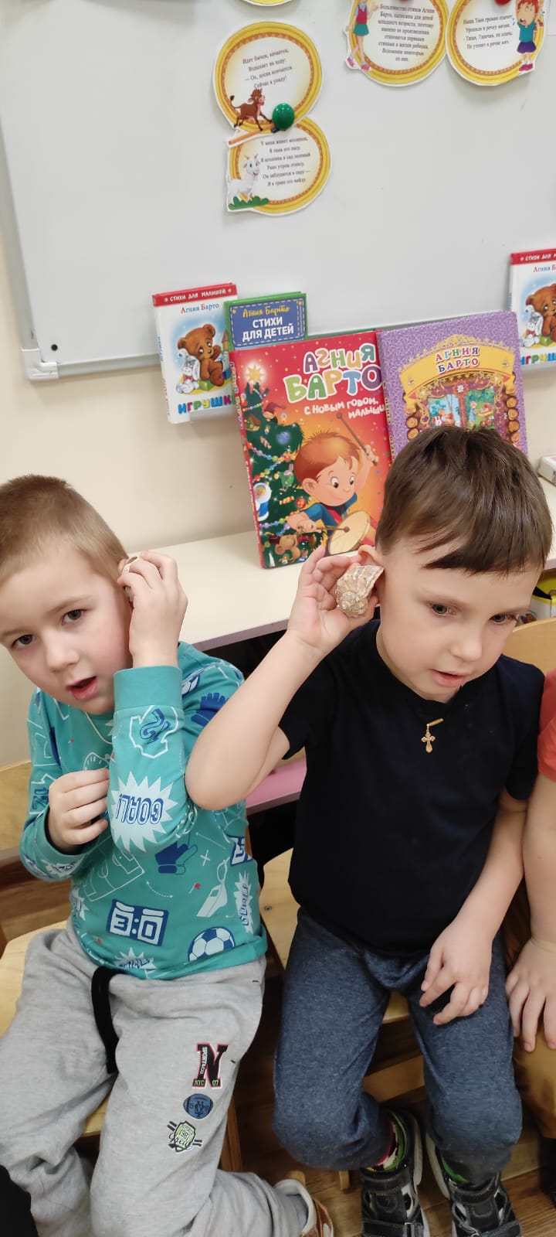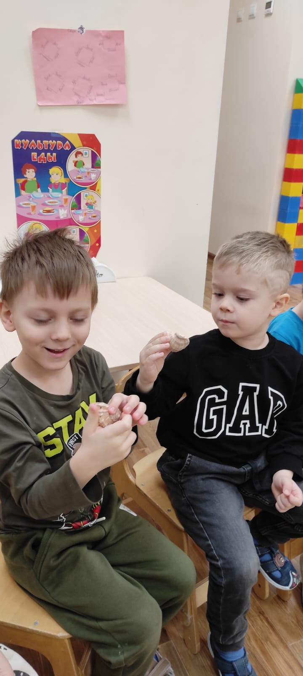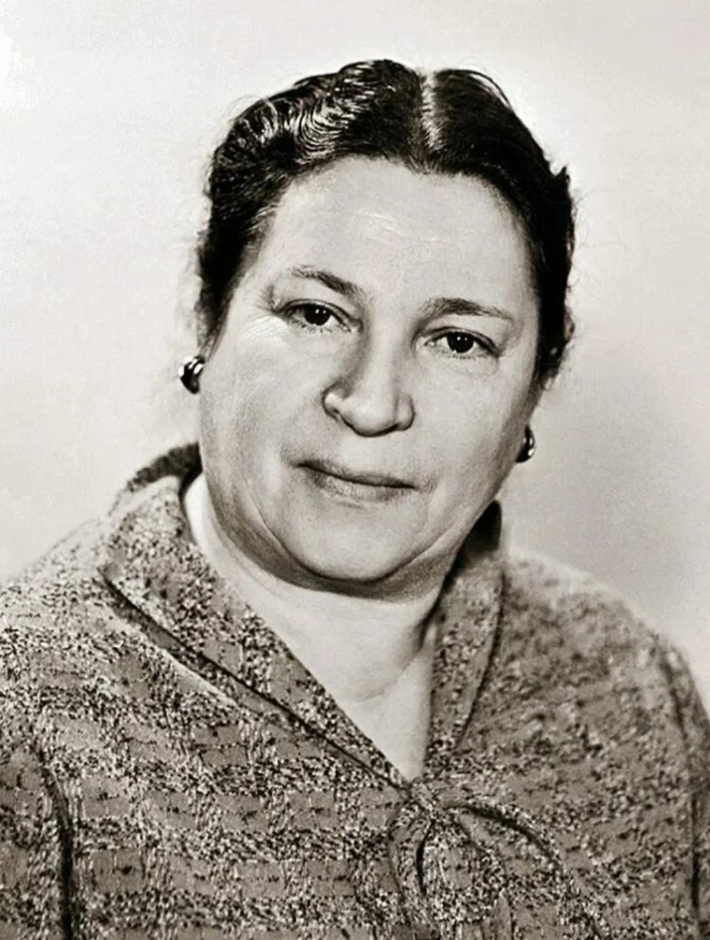
Портрет Агнии Львовны Барто
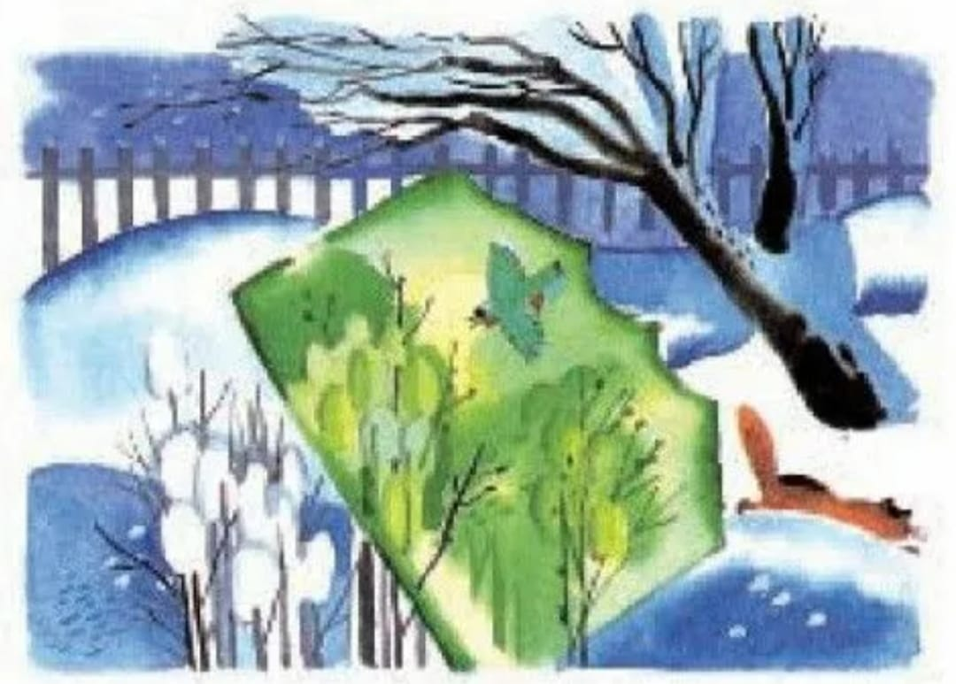Иллюстрация к стихотворению «Я знаю, что надо придумать»
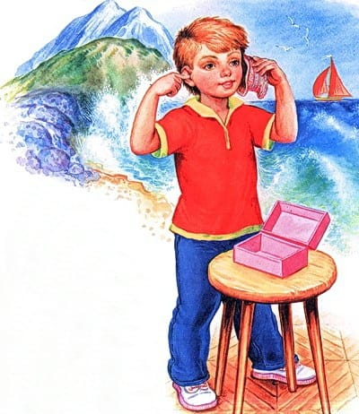 Иллюстрация к стихотворению «Раковина»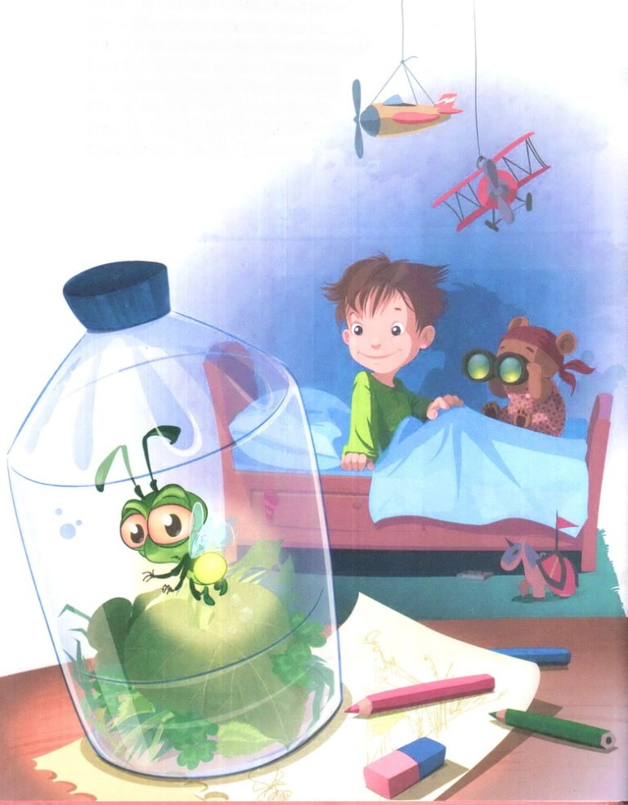
Иллюстрация к стихотворению «Фонарик»

Приложение 6 Выставка детских творческих работ «Агния Барто- поэзия доброты»
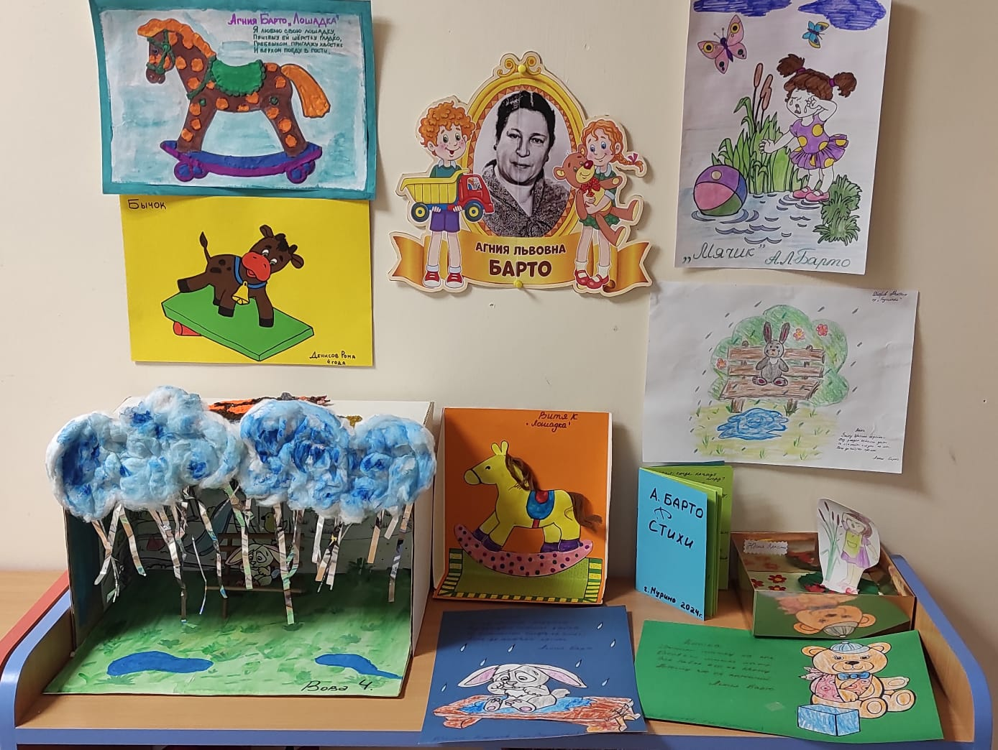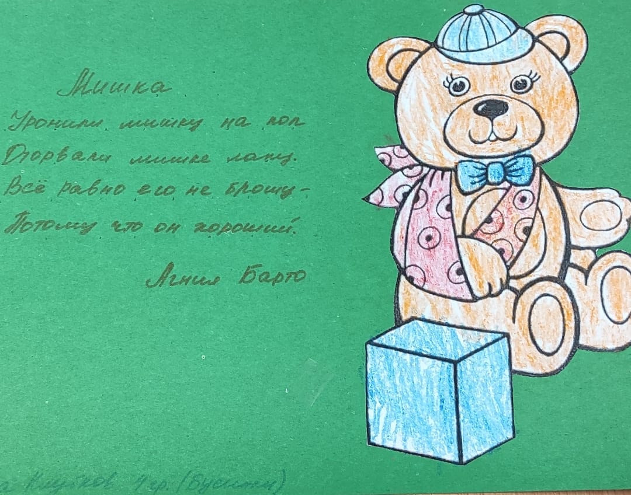
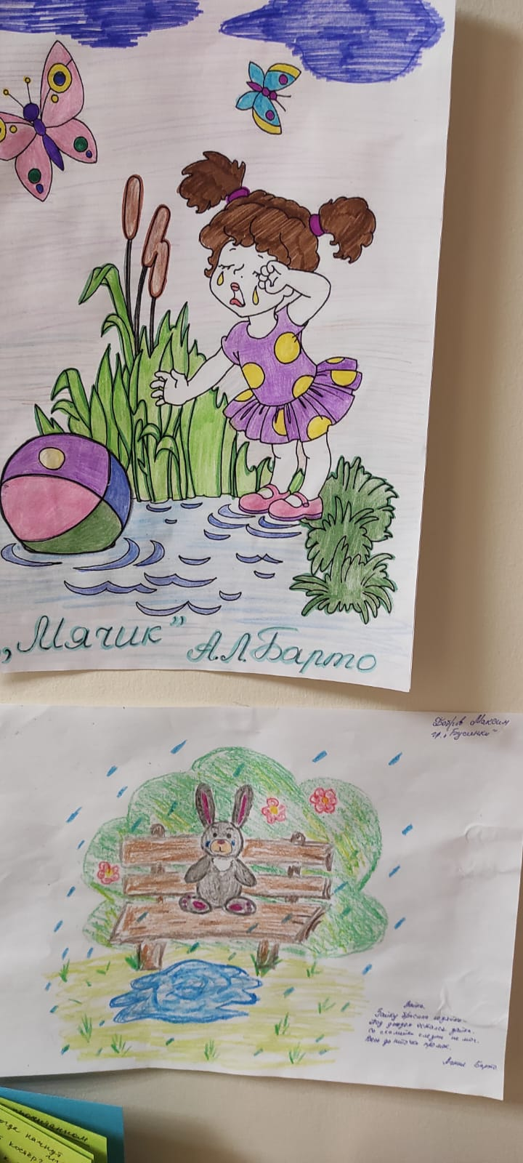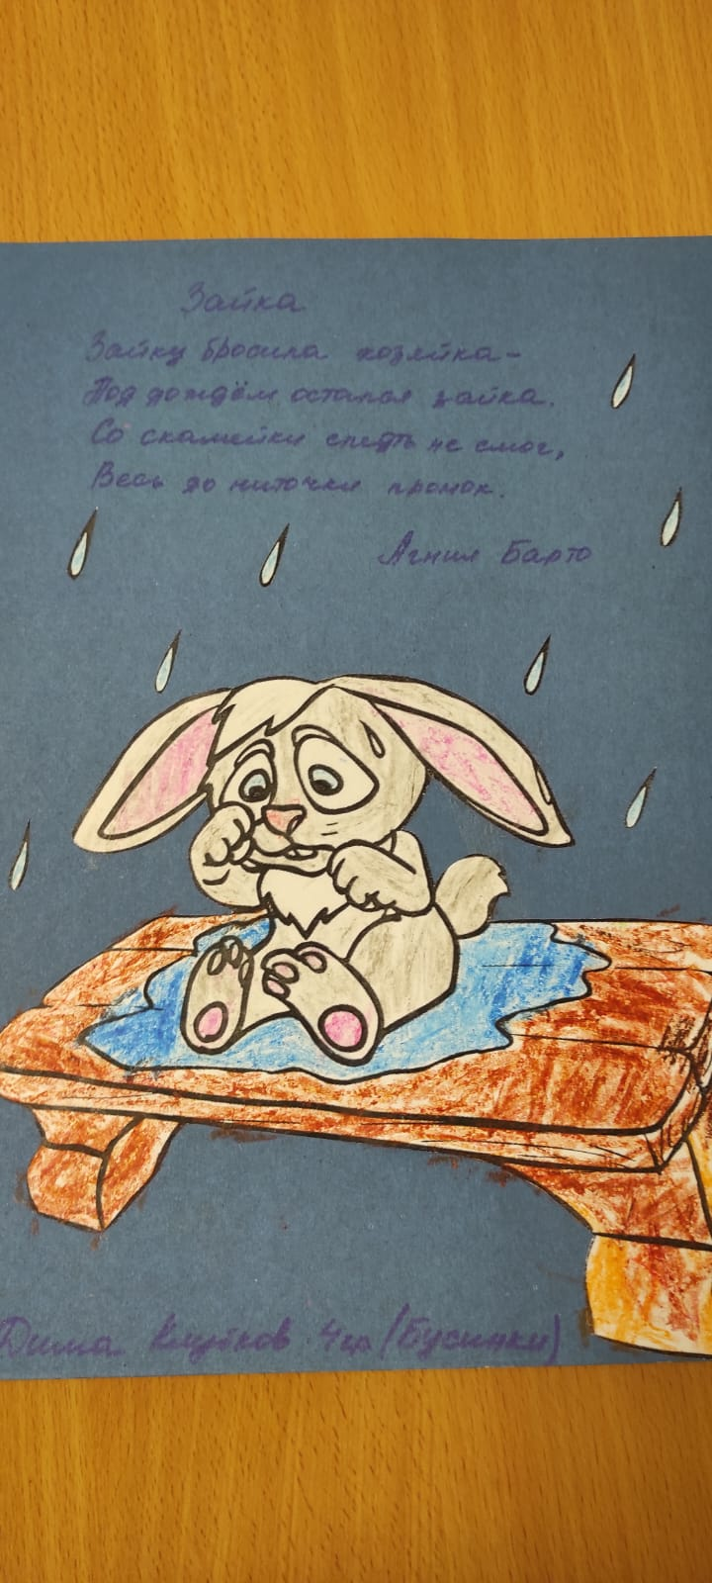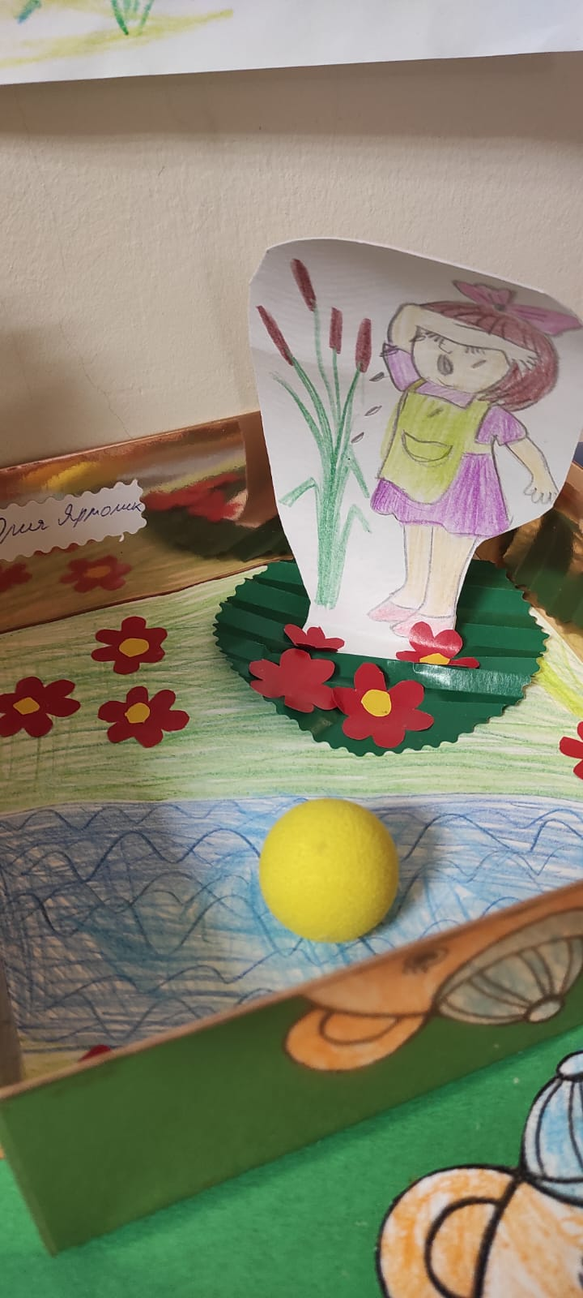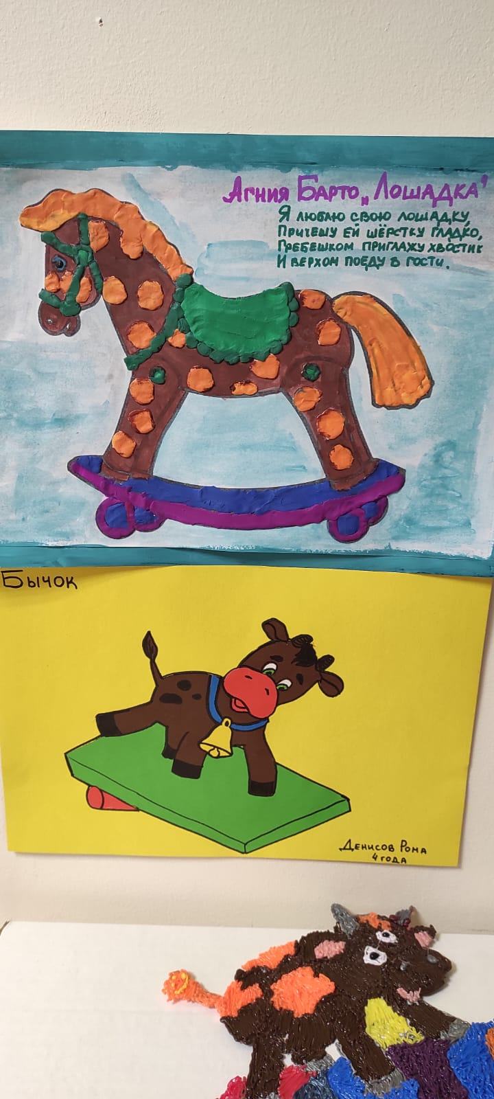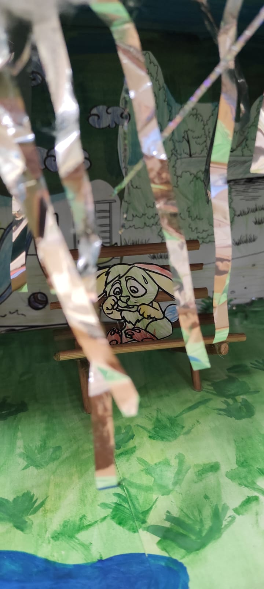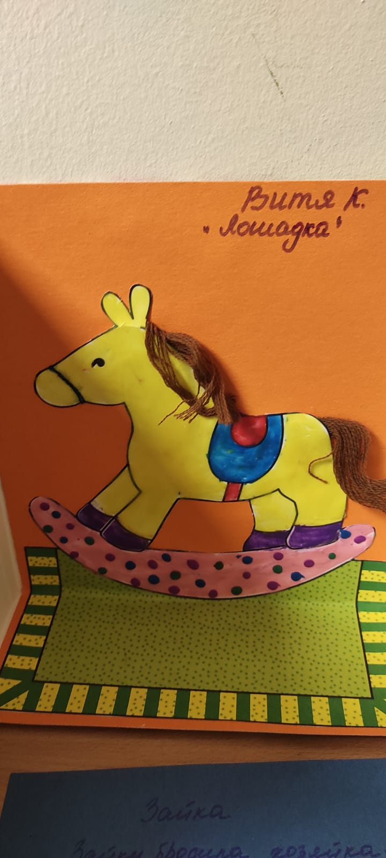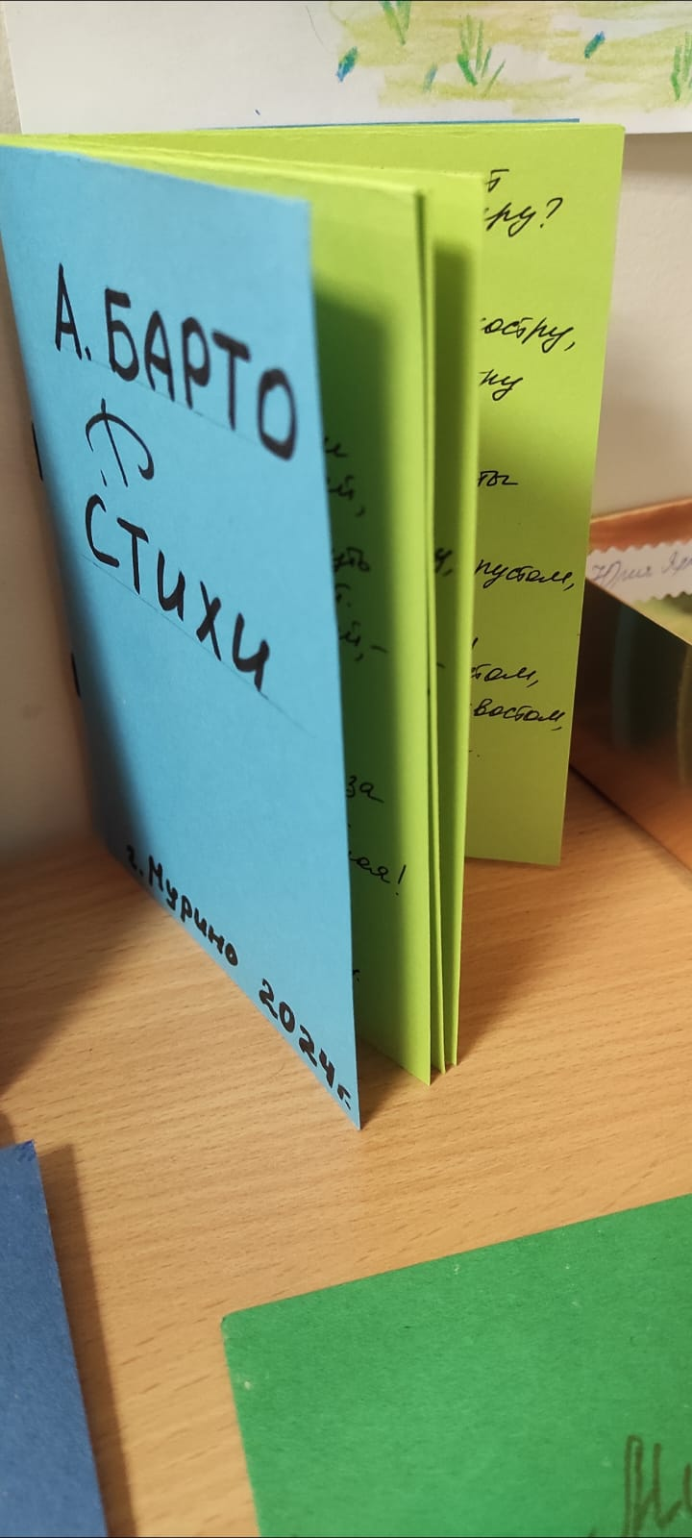

Приложение 7

Список литературных произведений А. Барто для совместного чтения с детьми и оформление книжного уголка с произведениями Агнии Барто

- «Я знаю, что нужно придумать»
- «Фонарик»
- «Раковина»
- «Любитель – рыболов»
- «Кораблик»
- Сборник Агнии Барто «С Новым Годом, малыши!»
- Сборник Агнии Барто «Игрушки»
- Сборник Агнии Барто «Стихи для детей»
- Агния Барто «Стихи», издательство «РООССА»

Приложение 8
Список литературы:

- Агния Барто Записки детского поэта
- Жизнь и творчество Агнии Барто. Издательство «детская литература»
- Интернет-ресурсы
- Печатные сборники стихов Агнии Барто

Приложение 9
Фотогалерея «Семейное чтение»

